Octobre 2024

Nouveautés



GEEF



Virtualia

Version 5.7



Préambule
Les SDIS concernés par les éléments contenant le mot clé « Oracle » sont, par ordre alphabétique : le SDIS 68, le SDIS 78 et le SDMIS (SDIS 69). Ces SDIS ne sont pas concernés par les éléments contenant le mot clé « MySQL » ou « MariaDB ».
Les autres SDIS ne sont pas concernés par les éléments « Oracle » mais sont concernés par les éléments contenant le mot clé « MySQL ».

Les SDIS concernés par les éléments « GPEC » sont, par ordre alphabétique : le SDIS 44, le SDIS 59 et le SDIS 86. Les autres SDIS ne sont pas concernés par les éléments « GPEC ».

Général

EL01 : Mise à jour des logos HR Path et GEEF avec les couleurs officielles [Pas de Mantis]

CL01 : Les écrans de détails harmonisés ayant des champs avec des noms techniques communs ne devraient plus subir d'interaction lors de la soumission d'un des formulaires [Mantis #12930]
Avant la correction
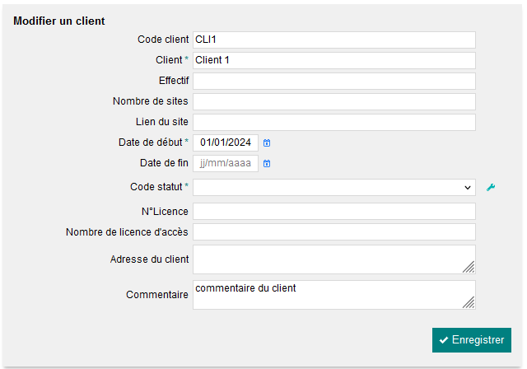
Ajout d’un commentaire au niveau inférieur
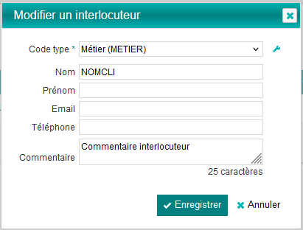
Le commentaire de cette page se retrouvait sur la page précédente
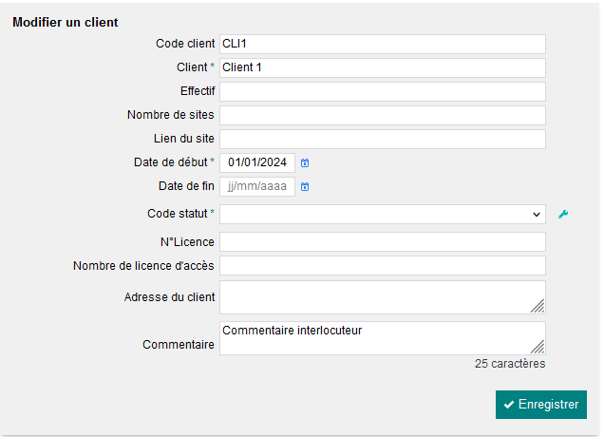

Après la correction
Le commentaire n’est pas affecté
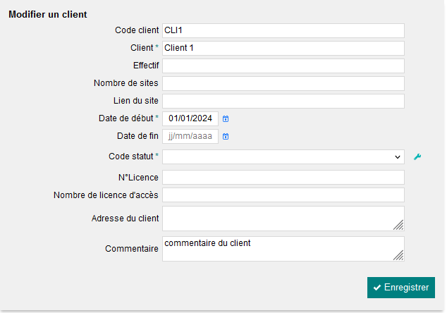

GRH

EH01 : Le calcul de l'ordre d'affichage des affectations courantes simplifiée tiendra dorénavant compte du "motif de fin" lorsque le paramètre "Feuilles de présence - Modèle" est sur la valeur "71" [Pas de Mantis]
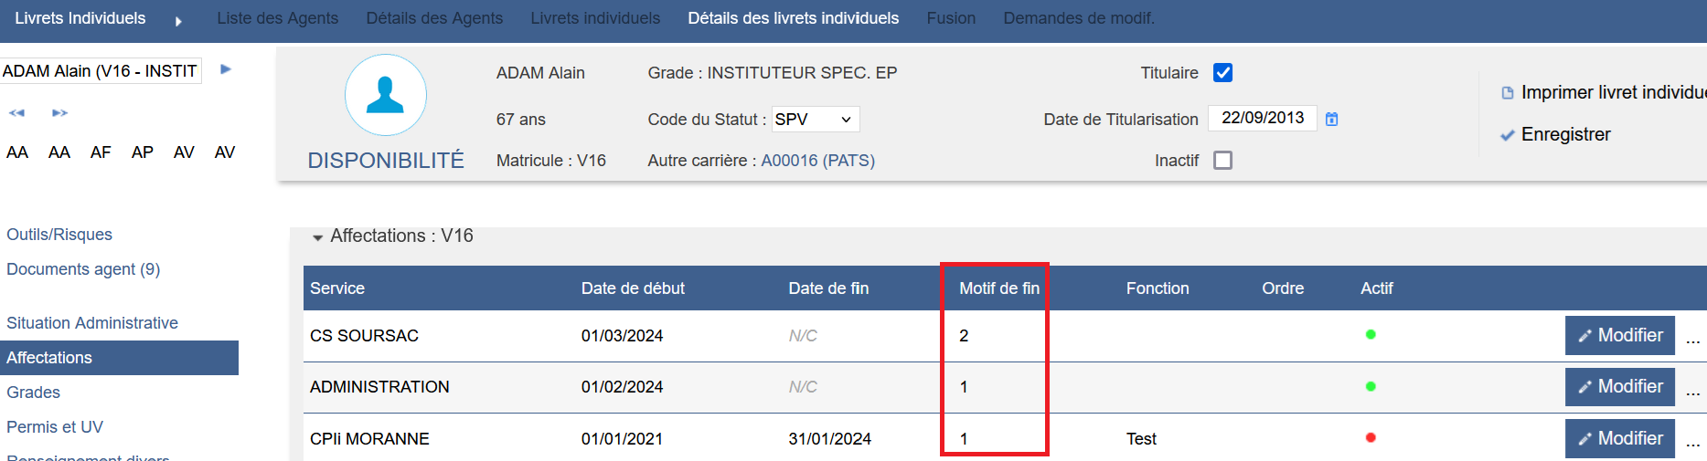

EH02 : L'écran "GRH > Livrets > Détails > Civilité" affichera dorénavant la situation familiale dans la fiche agent en plus de l'historique des situations lorsque la licence "Licence - Applicatif" est sur la valeur "GEEF" et le module "Licence - Module GA" est à "OUI" [Mantis #12639]
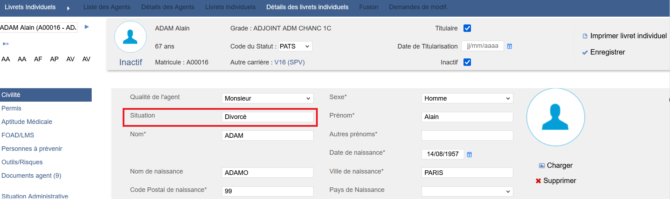

EH03 : Dans l'écran "GRH > Livrets > Détails > Civilité", la situation familiale ne sera dorénavant plus un champ obligatoire [Mantis #12639]

EH04 : Ajout d'un nouveau droit dans "Actions objets > Carrières > Postes | Lecture sans commentaire" qui permettra de cacher la colonne commentaire dans l'écran "GRH > Livrets Individuels > Détails des livrets individuels | Poste" [Mantis #12415]
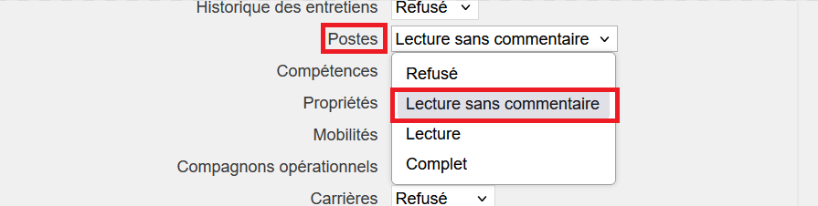
Avec l’action objet en lecture :
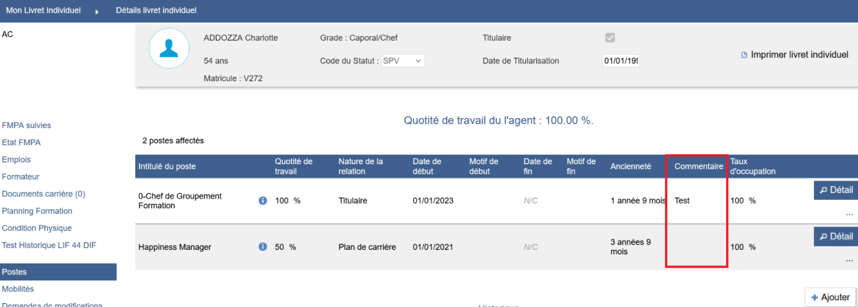

Avec l’action objet en « Lecture sans commentaire » :
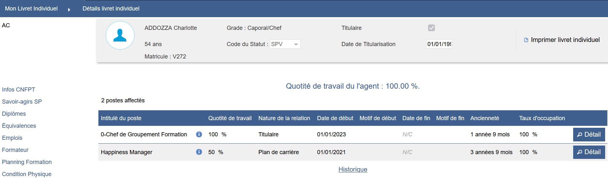

EH05 : L'écran "GRH > Liste de contrôle > Périmètres des agents mutés" affichera dorénavant le nom du profil de l'utilisateur [Pas de Mantis - TNR FCAU]
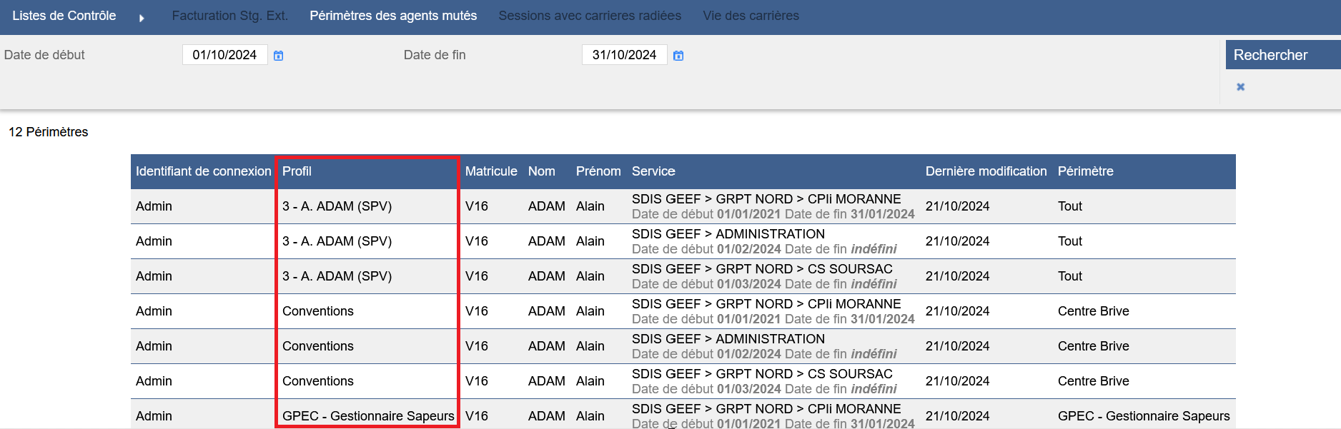

CH01 : Le message d'alerte "Aucun agent ne correspond à votre sélection" ne devrait dorénavant plus s'afficher dans l'écran "GRH > Livrets individuels > Détails des livrets individuels > Grades" lorsque l'agent ne possède aucun grade dans son historique [Mantis #13017]
Avant la correction :
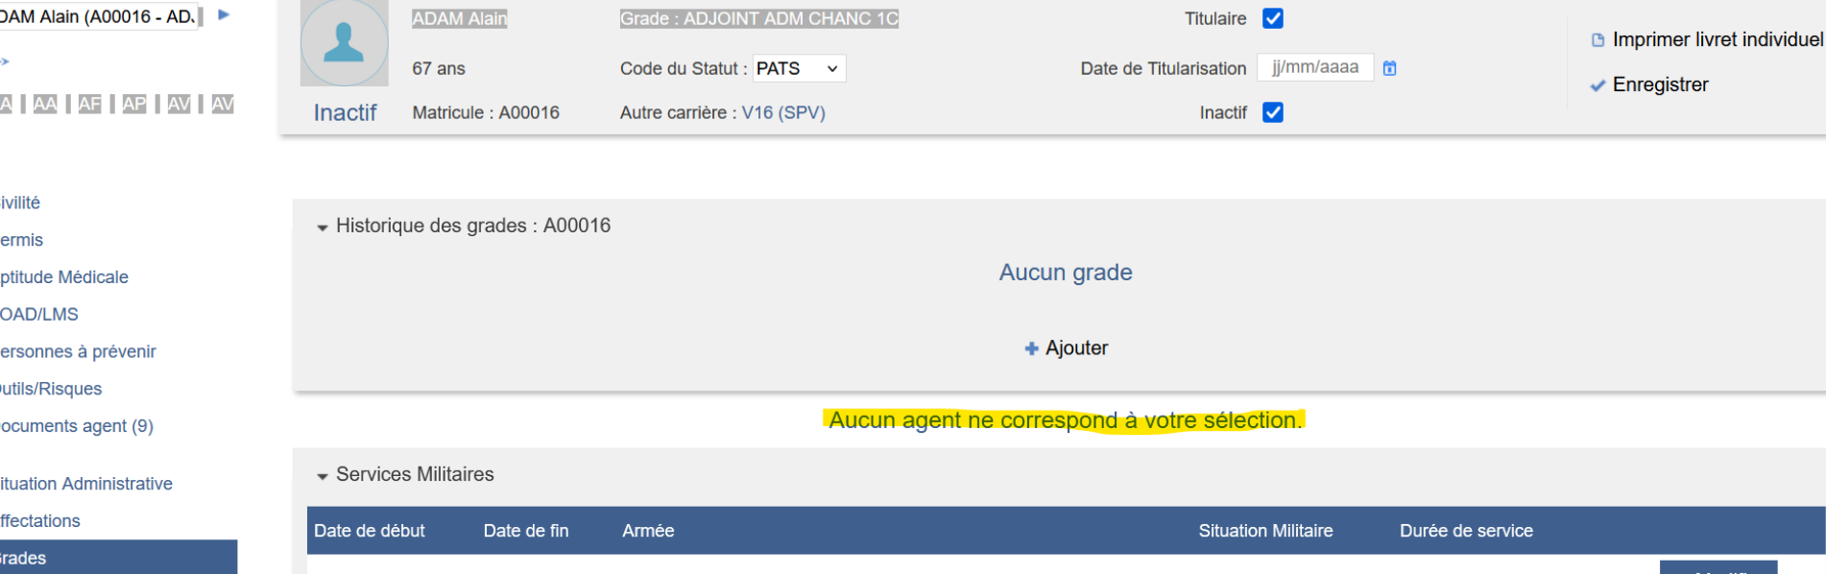
Après la correction :
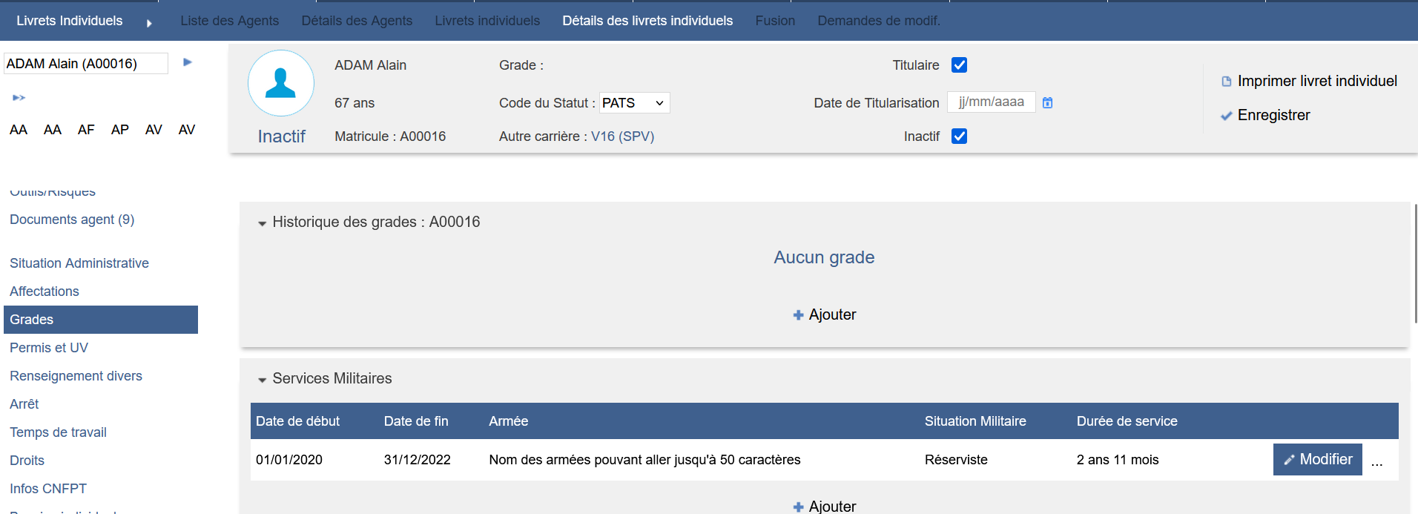

CH02 : Les numéros d'ordre de mise à jour des tables calculées dans les écrans "GRH > Liste des emplois > Aide LAO" et "Gestion déconcentrée" devraient dorénavant être plus proches des titres des tables concernées [Pas de Mantis - TNR ACR]
Avant la correction :
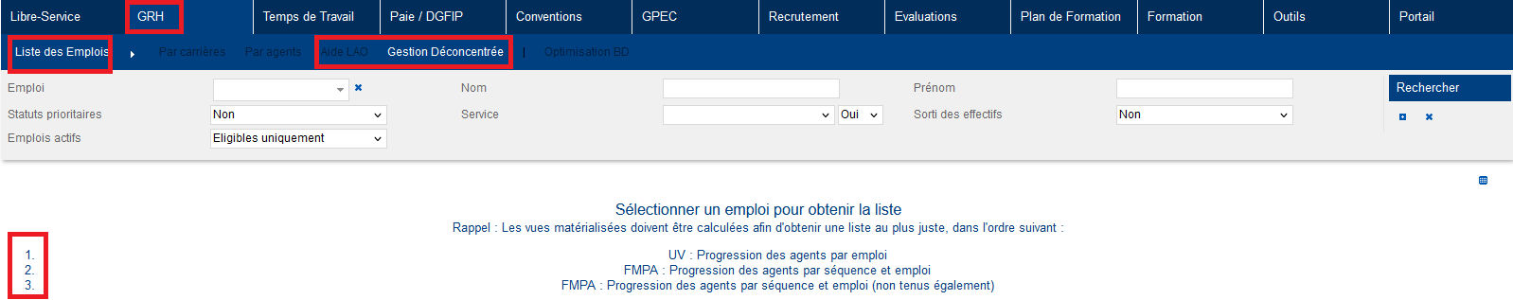

Après la correction :
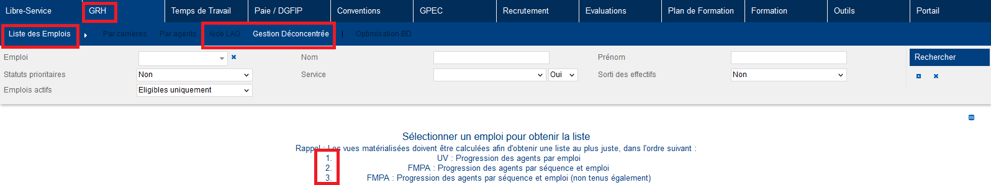

Gestion Administrative [En développement]

EA01 : Les éléments concernant le SFT pour les enfants seront dorénavant dans une table à part dans le détail des enfants [Mantis #12760]
Cette évolution a pour objectif l’historisation du SFT et empêchera la génération d’une rétroactivité si l’agent obtient un SFT après la naissance de l’enfant.
Cela permettra de gérer les différents statuts de l’enfant pour générer le bon code SFT (scolarisé, salarié, en apprentissage…).
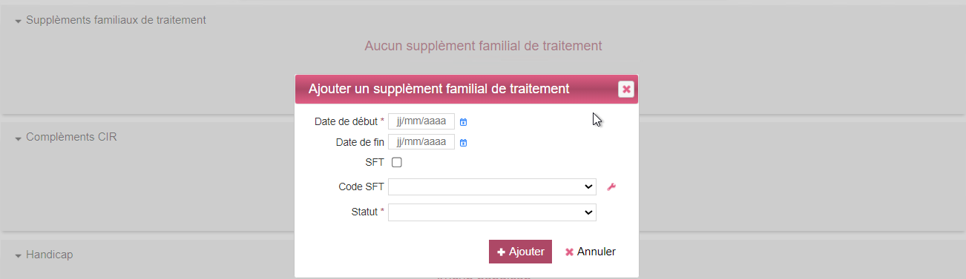

EA02 : Les enfants admettront dorénavant une date de décès - celle-ci est déplacée de la table "complément CIR" [Mantis #12760]
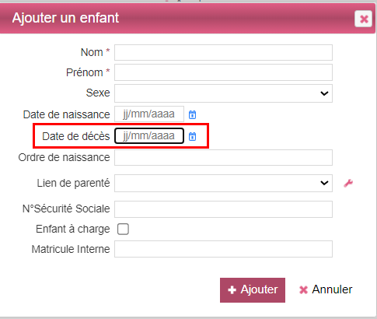

EA03 : Les balises "Informations sur l'agent" seront dorénavant afficher dans le bouton "Aide Balise" pour les arrêtés [Mantis #12541]
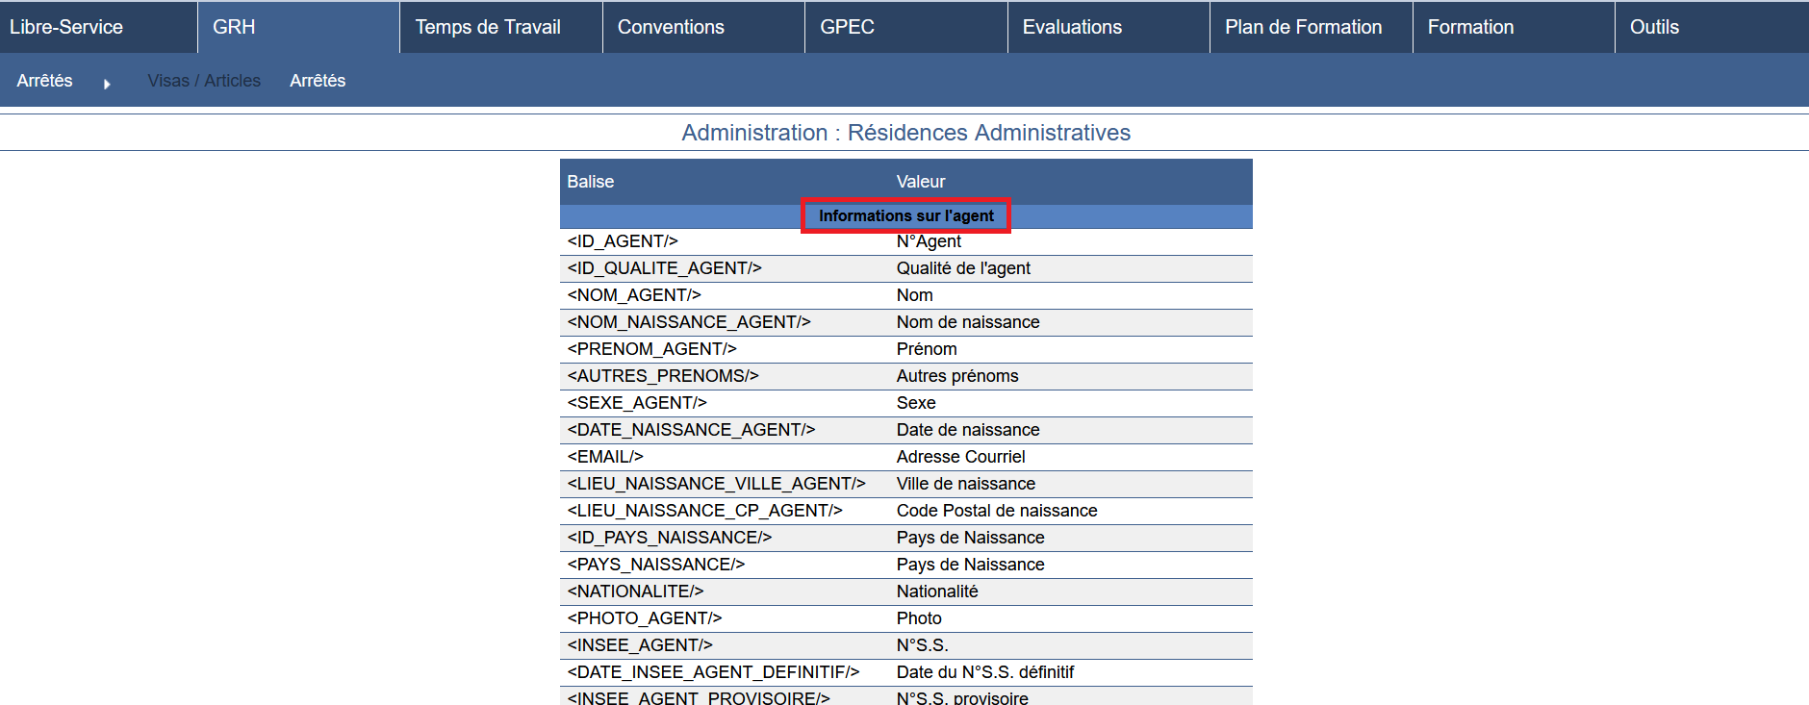

EA04 : L'écran de détails des absences médicales proposera dorénavant un export Excel/Calc [Mantis #12822]
Avant l’évolution :
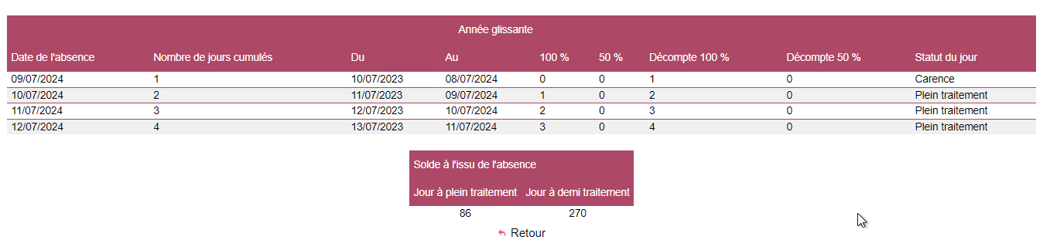

Après l’évolution :
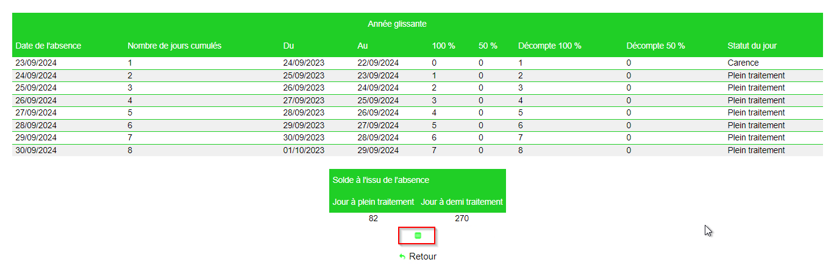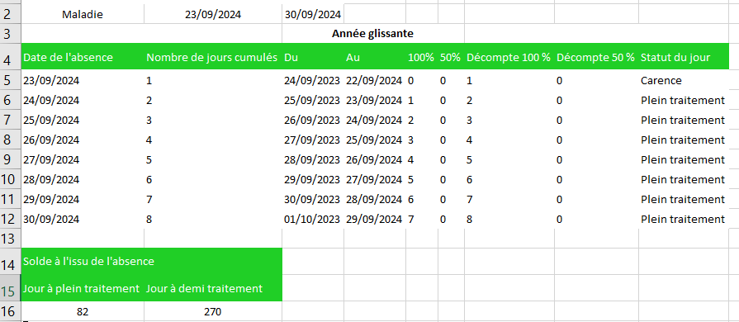

EA05 : Ajout d'un écran "GRH / Administration > CIR > Liste de valeurs" permettant de gérer les référentiels CIR [Pas de Mantis]
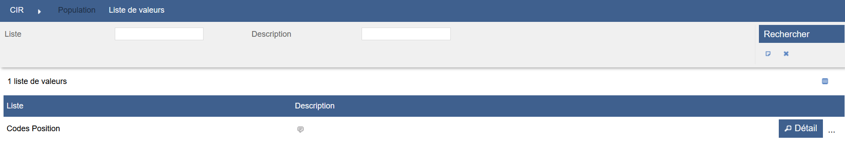

EA06A : Le champ "ID_PAYS_NAISSANCE" ne sera plus proposé dans les champs de fusion [Mantis #12850]
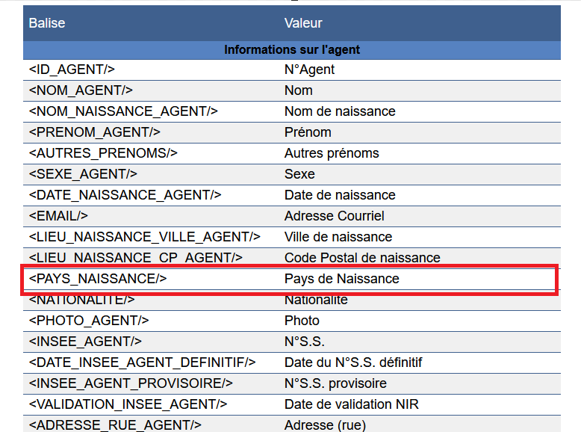

EA06B : L'aide balise pour la table "Position : Carrière" ne devrait plus afficher de champs en double [Mantis #12850]
Avant la correction :
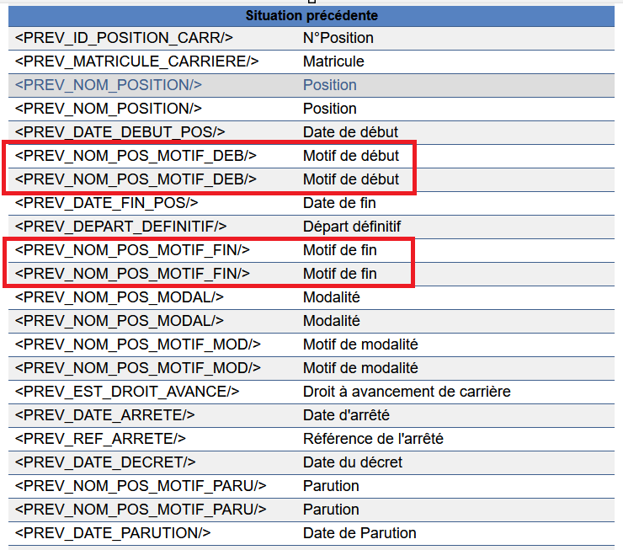
Après la correction :
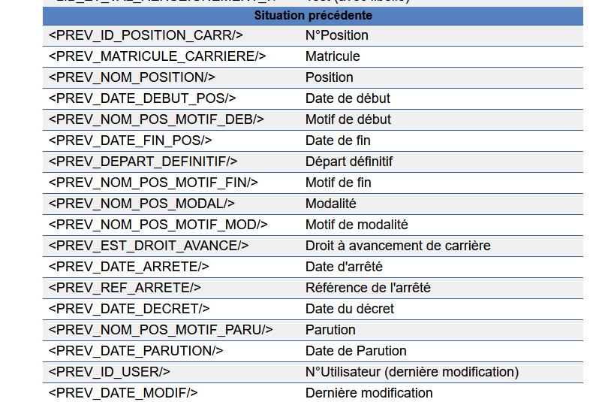

EA07 : Ajout de 3 champs de fusion "CAPS_NOM_AGENT", "CAPS_PRENOM_AGENT" et "CAPS_LIB_GRADE" permettant le publipostage des noms, prénoms et grades des agents avec la première lettre en majuscule et les autres lettres en minuscules [Mantis #12267]

EA08A : L'écran "GRH / Administration > Statuts et Filières > Statuts" admettra dorénavant une case à cocher "Calcul d'allocation SPV" afin d'indiquer les statuts concernés et le calcul ne sera plus affiché dans le détail du LIF pour ceux qui ne sont pas concernés [Mantis #10683]
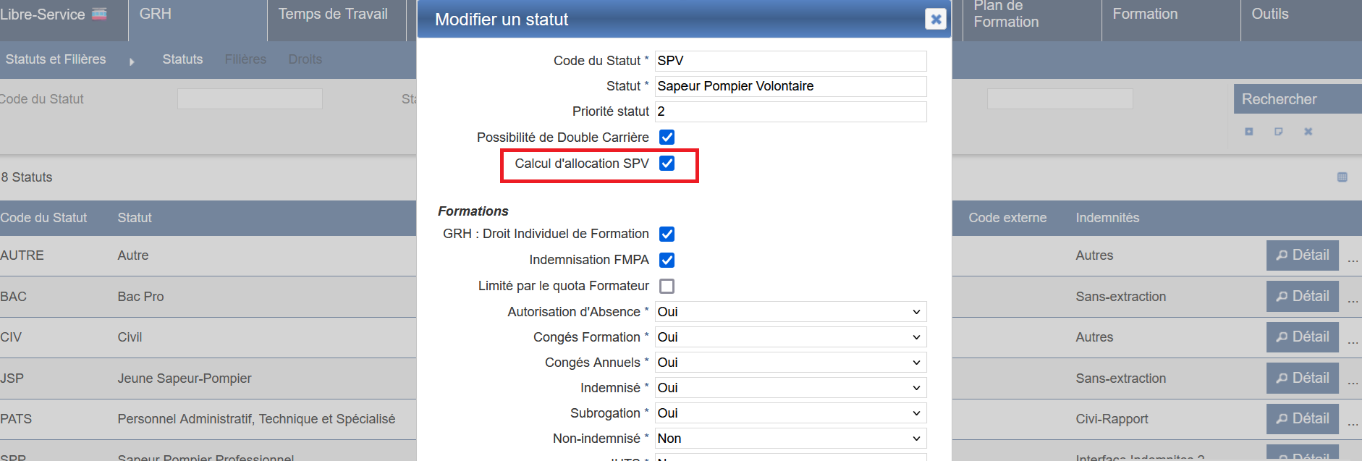

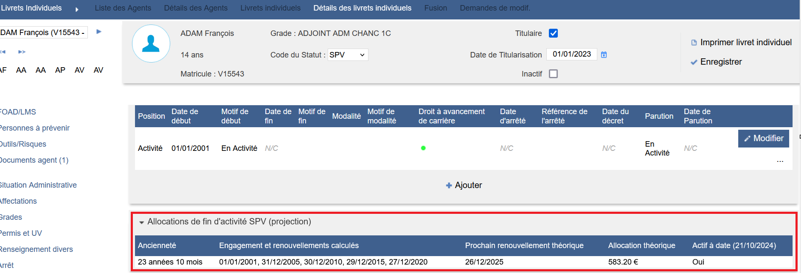

EA08B : L'écran "GRH / Synthèses > Allocations SPV" affichera dorénavant les dates du premier engagement et des renouvellements calculés (tous les 5 ans) ainsi que la date du prochain renouvellement théorique et le calcul de l'allocation théorique [Mantis #10683]
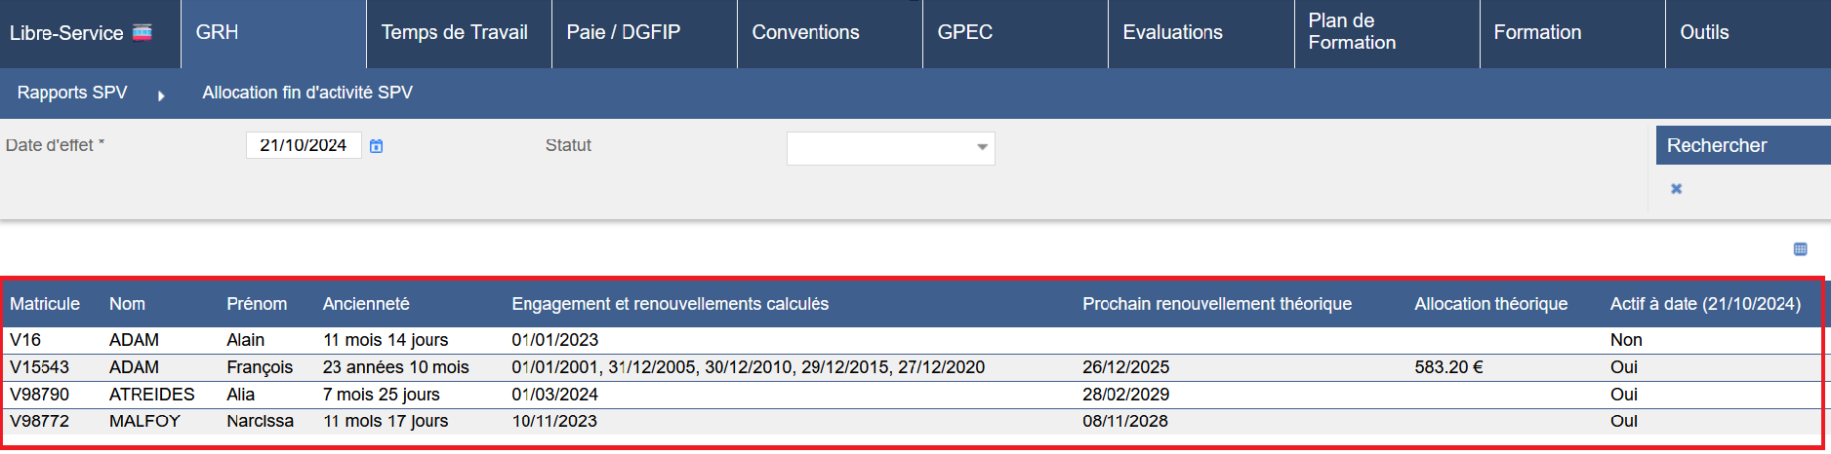
Le calcul de l’allocation théorique se déclenche à partir de 20 ans d’ancienneté.

CA01 : Le champ "Actif" de la table des "Positions administratives" ne pourra plus être vide (null) [Mantis #12882]
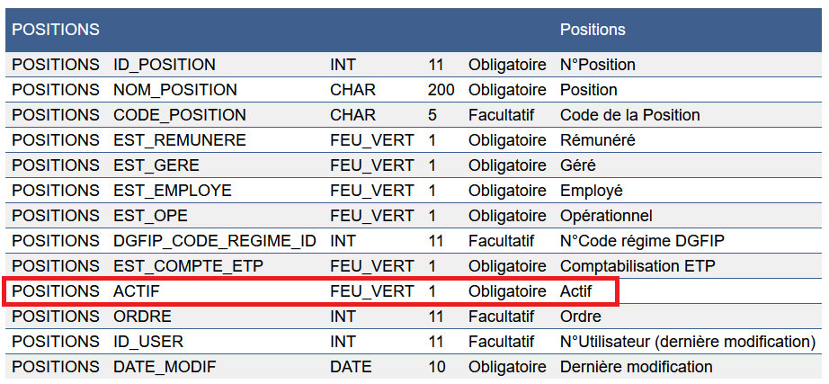

CA02 : Entrer dans le processus guidé de création d'un agent devrait dorénavant débuter systématiquement à la première étape même en cas de sélection préalable d'un agent [Mantis #12848]
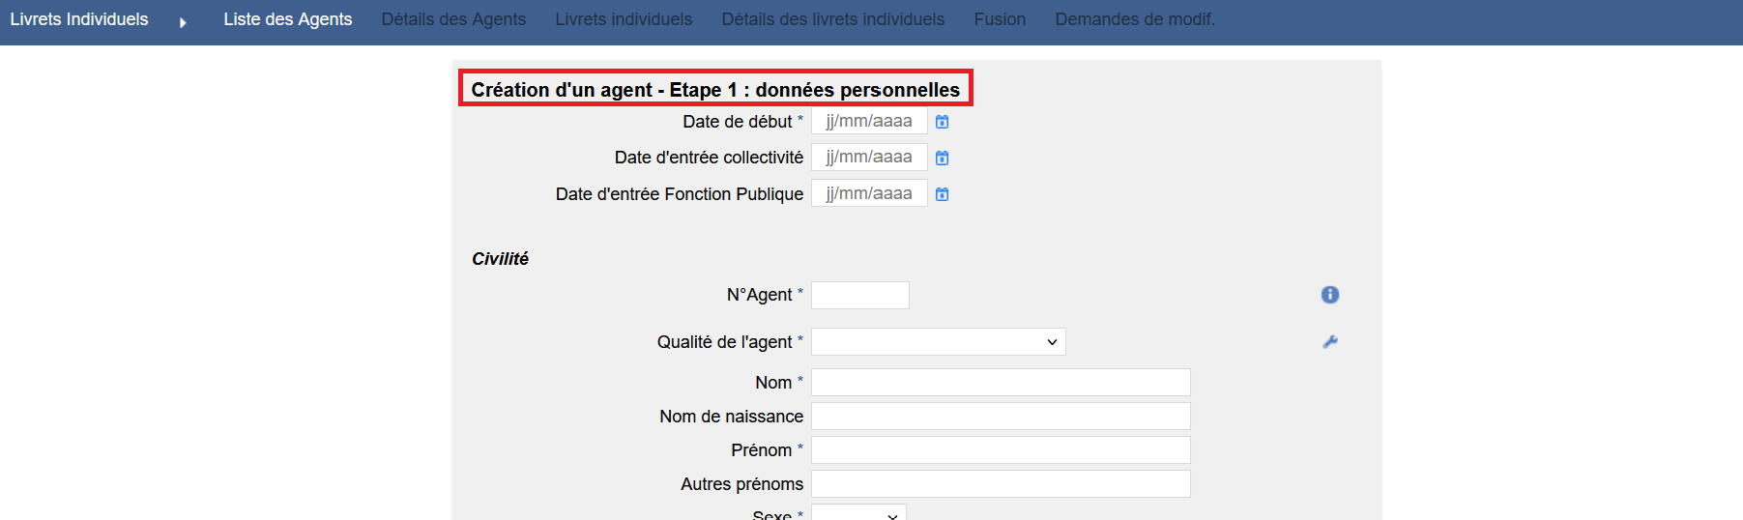

Paie DGFIP [En développement]

EI01 : Revue du mouvement "9G" suite aux modifications sur les tables des enfants [Mantis #12760]
Le mouvement 9G se génère désormais grâce aux données de la nouvelle table Supplément Familial de Traitement.

Point technique – aucune illustration.

EI02 : Les tables de base Paie intégreront dorénavant le Ministère pour permettre la gestion multiple [Pas de Mantis]
Point technique – aucune illustration.

EI03 : Le détail de la remise affichera dorénavant le nom du ministère et le type de remise dans le titre [Pas de Mantis]
Avant l’évolution :
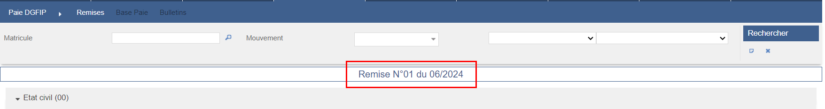

Après l’évolution :
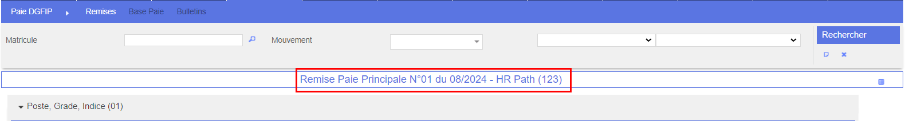

EI04 : L'intégration des fichiers BA, DA, HI, ... et KA tiendra dorénavant compte des NIR provisoires et ne tiendra plus compte des espaces non significatifs dans le fichier intégré pour retrouver le N°Agent [Pas de Mantis]
Point technique – aucune illustration.

EI05 : Les mouvements dans les remises n'afficheront dorénavant plus le grade de l'agent [Mantis #12832]
Avant la correction :
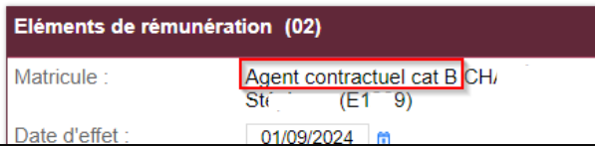

Après la correction :
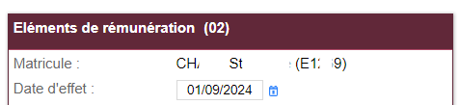

EI06 : Les mouvements dans les remises dans le détail des livrets individuels devraient dorénavant pouvoir être affichés en mode "carte" ou "tableau" [Mantis #12826]
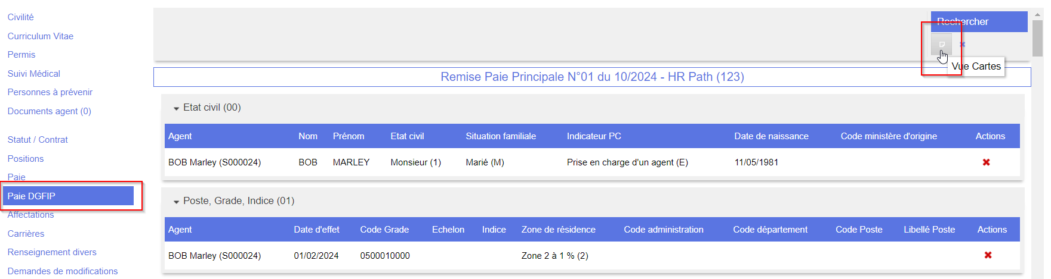

EI07 : L'intégration du fichier "base Paie" de type "HD" tiendra dorénavant compte du numéro de dossier et du ministère afin de conserver un historique plus complet [Mantis #12758]
Point technique – aucune illustration.

EI08 : Les remises affichées dans le détail du livret individuel tiendront dorénavant compte du matricule de la carrière plutôt que du numéro de l'agent et affichera le numéro de dossier correspondant à la remise [Mantis #12773]
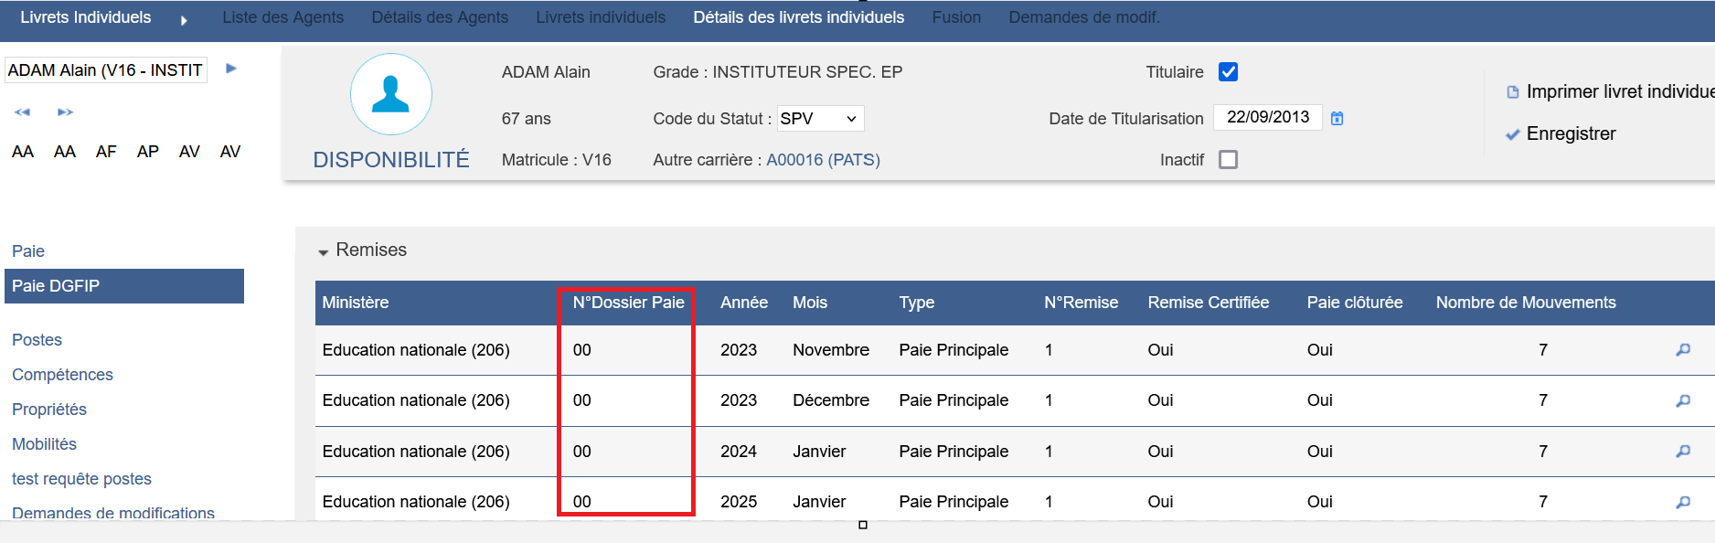

EI09 : Lors de la modification des mouvements les valeurs DGFIP seront dorénavant affichées avant le libellé pour tous les champs et ceux-ci seront classés par ordre des valeurs DGFIP [Mantis #12827]
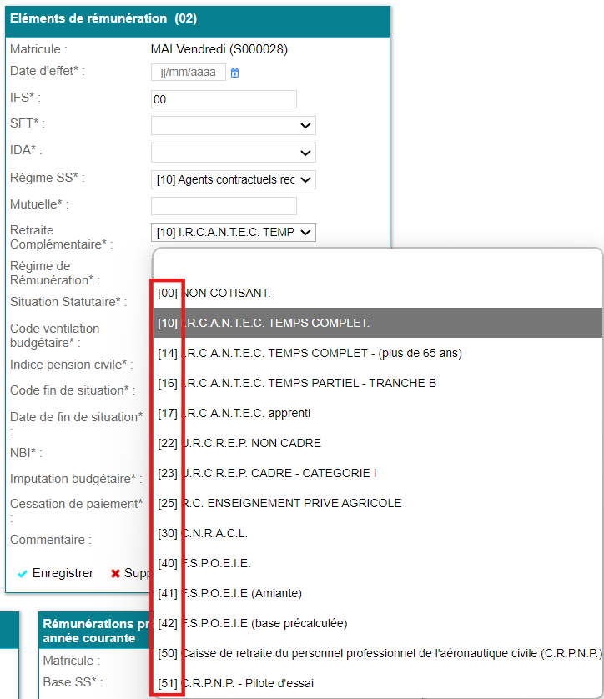

EI10 : Ajout de valeurs dans le référentiel de la liste "Code indemnité" [Mantis #12670]
Les codes indemnités 0016 et 0186 ont été ajoutées au référentiel « code indemnité » de la liste de valeurs DGFIP :

EI11 : Ajout d'un champ "Libellé DGFIP" dans le type de mouvement. Il ne sera désormais plus possible de modifier les champs "Mouvement","Code" et "Libellé DGFIP" [Mantis #12875]
Le champ libellé DGFIP est ajouté :
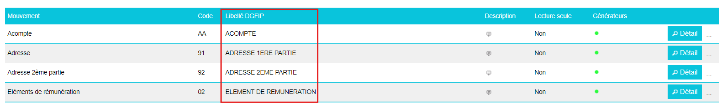

Les champs « mouvement », « code » et « libellé DGFIP » ne sont plus accessibles :
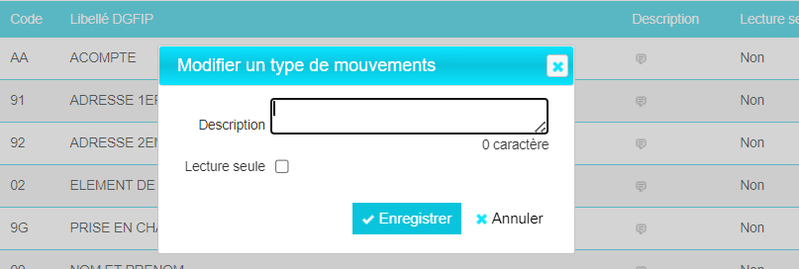

EI12 : Ajout d'un champ "Date de fin" dans le dossier de paie. Il sera alimenté manuellement ou bien automatiquement lorsque le champ "Départ définitif" de la position de l'agent aura été coché [Mantis #13059]
Une date de fin a été ajouté au dossier de paie :
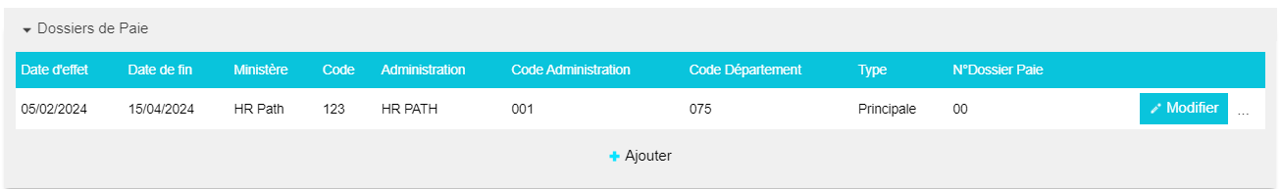

EI13 : Création d'un bloc "Génération de mouvements" dans le détail d'une remise. Le bouton "Générer les mouvements" a été déplacé dans le nouveau bloc et il est désormais possible de sélectionner les générateurs de mouvements que l'on souhaite utiliser lors de la génération collective. Si aucun n'est sélectionné, tous les générateurs seront utilisés [Pas de Mantis]
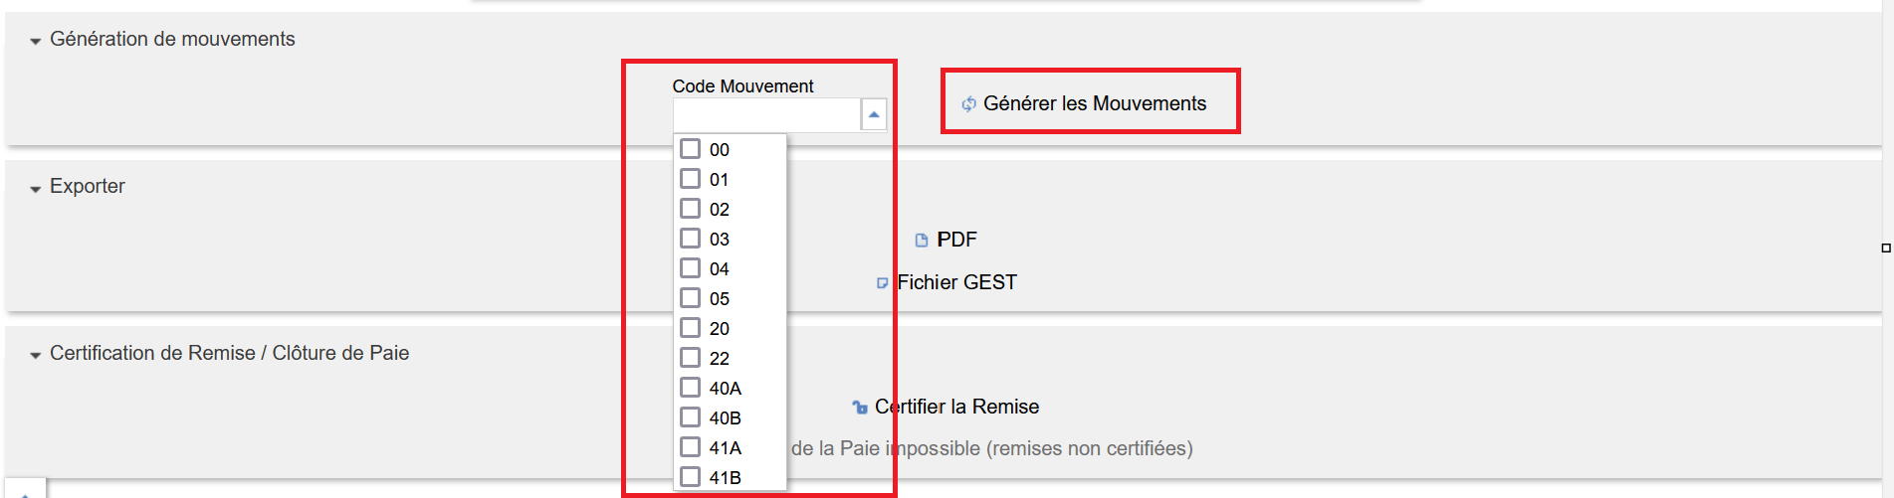

EI14 : Les valeurs DGFIP seront désormais affichées avant le libellé, dans des crochets, au lieu d'être affichées après, entre parenthèses. [Mantis #12827]
Avant correction :
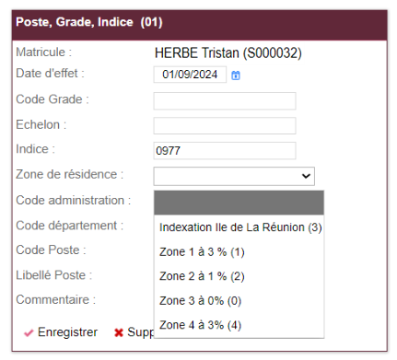

Après correction :
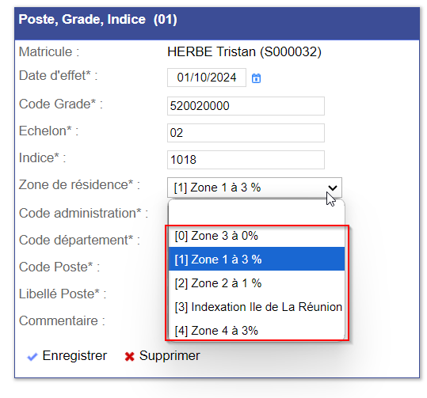

CI01 : Correction de l'intégration des primes depuis le fichier HD [Mantis #12758]
Point technique – aucune illustration.

CI02 : Correction du mouvement "02" pour ne plus générer le marqueur "SFT" pour les dossiers de paie secondaires [Mantis #12762]
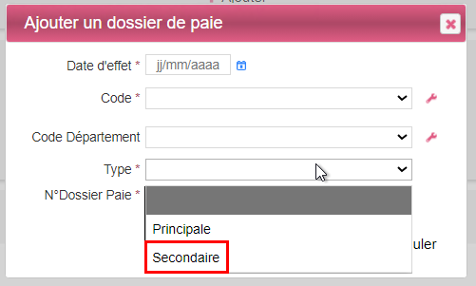

CI03 : Correction du mouvement "91" et "92" pour ne plus générer de mouvement lorsque la nature de voie est "RUE" ou "R" (considérés équivalents) ou lorsque les noms des villes, compléments d'adresse et de la voie sont identiques à l'exception d'apostrophes ou de tirets [Pas de Mantis]

CI04 : Correction du comparatif pour les indices majorés non trouvés (et 0000 à la DGFIP) et les NBI introuvées (et 000 à la DGFIP) [Pas de Mantis]

CI05 : Correction de la prise en compte des montants avec un seul chiffre après la virgule lors de la génération des fichiers GEST [Mantis #12828]
Avant correction :
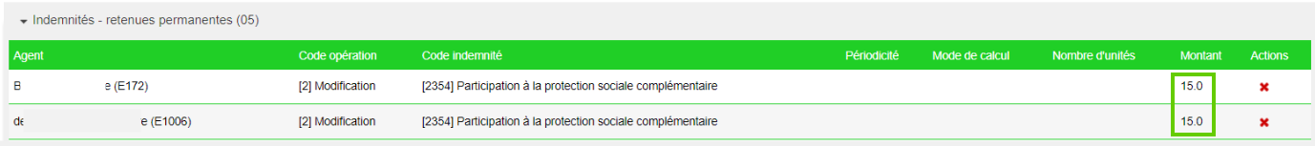

Après correction :

CI06 : Le comparatif ignorera à nouveau les accents dans les noms et prénoms [Mantis #12841]
Avant correction :

Après correction :

CI07 : La modification d'un mouvement avec une date d'effet débutant par un 0 devrait dorénavant conserver ce 0 [Mantis #12831]
Avant correction :
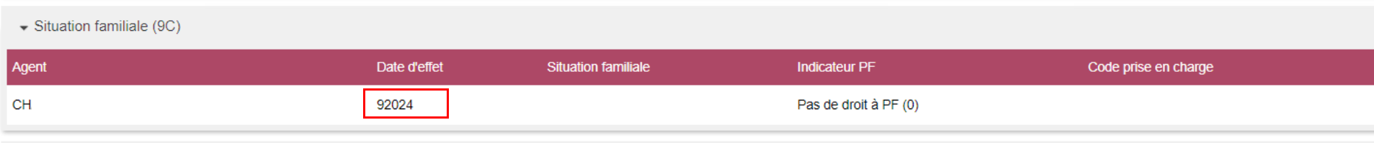

Après correction :

CI08 : Le comparatif ignorera dorénavant les espaces multiples sur les adresses [Mantis #12855]
Point technique – aucune illustration.

CI09 : Correction de valeurs dans le référentiel des listes "Code indemnité" et "Situation statutaire" [Mantis #12670]
Le code indemnité de l’indemnité 0122 a été corrigé :

CI10 : Le générateur du mouvement "20" a été revu. La génération devrait désormais se faire correctement [Pas de Mantis]
Point technique – aucune illustration.

CI11 : Les générateurs du mouvement "02" devraient désormais s'exécuter correctement [Mantis #12844]
Point technique – aucune illustration.

CI12 : L'intégration des adresses depuis les fichiers de retour de base paie est de nouveau fonctionnelle [Mantis #12947]
Point technique – aucune illustration.

CI13 : Prise en compte de la limitation de 20 caractères pour le libellé du poste dans le comparatif et la génération des mouvements [Mantis #12919]
Avant correction :
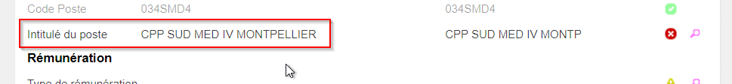

Après correction :
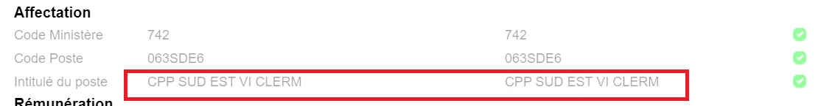

CI14 : Le mouvement "00" ne devrait plus mettre le ministère d'origine qu'en cas de changement de ministère [Mantis #12907]
Point technique – aucune illustration.

CI15 : Revue du contenu du fichier GEST. Les NIR, Numéro de dossier de paie et valeurs des mouvements devraient s'afficher correctement [Mantis #12861]
Point technique – aucune illustration.

CI16 : Le mouvement 22 a été corrigé, un mouvement devrait être généré pour une nouvelle prime ou lorsqu'une date de fin est ajoutée sur une prime, dont le code indemnité est rattachée dans le paramétrage au mouvement 22 [Mantis #12830]
Point technique – aucune illustration.

CI17 : La création manuelle des mouvements rend obligatoire la saisie de tous les champs si l'agent concerné n'a jamais été pris en charge. Sinon, les champs ne seront obligatoires seulement si leur paramétrage l'indique [Mantis #11607]
- Agent à prendre en charge : tous les champs du mouvement
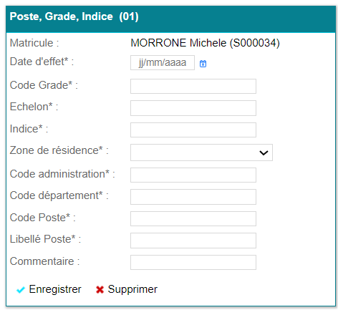

- Agent déjà pris en charge : seule la date d’effet du mouvement est obligatoire
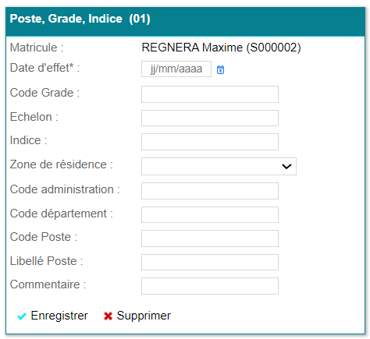

CI18 : Revue du contenu du fichier PDF des entrées. Toutes les données devraient s'afficher correctement [Mantis #12863]
En cours de recette interne.

CI19 : La génération du mouvement "01" tiendra compte du type de rémunération au pourcentage du SMIC pour renseigner le champ "Indice" si besoin [Mantis #13062]
Depuis cette correction, lorsqu’un type de rémunération ayant un calcul du type « % SMIC » ou « Indice » :
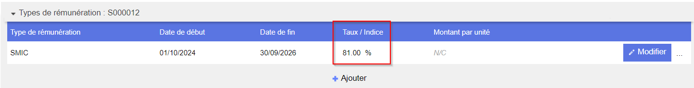

Substituera l’indice situé dans le grade de la carte 01 :
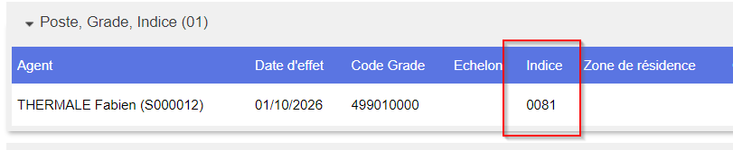

CI20 : La génération collective des mouvements a été révisée afin de tenir correctement compte du bon ministère de rattachement [Mantis #13081]
Point technique – aucune illustration.

CI21 : Un correctif a été appliqué sur la génération du mouvement "02" prenant en compte la complétion par des "0" lors de la comparaison de certaines données en GA et en paie [Mantis #12960]
Point technique – aucune illustration.

Temps de Travail [En développement]

ET01 : Les ajustements de jours-types dans le planning de l'agent admettront dorénavant une date de début (obligatoire) et une date de fin (facultative) d'application [Mantis #13023]
Dans le détail du planning théorique, une date sera demandée pour les ajustements de planning.
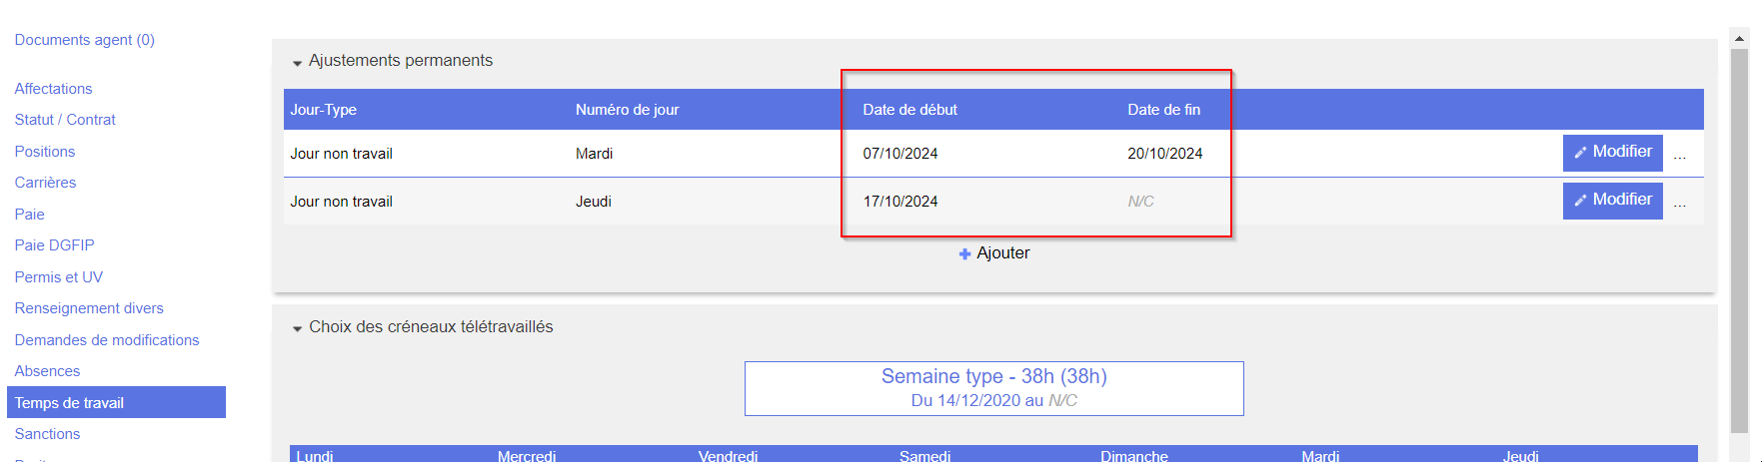

Ce qui impactera automatiquement les jours types dans le planning, en fonction des dates d’effet :
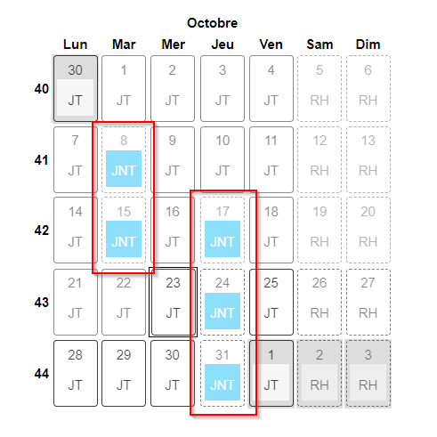

ET02 : Les écrans "Temps de Travail > Planning > Equipe" et "Congés" proposeront dorénavant un filtre "radié" et un filtre "en suspension" [Mantis #12574]
Avant l’évolution

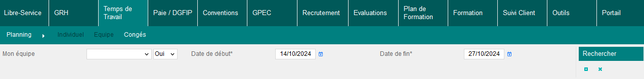

Après l’évolution
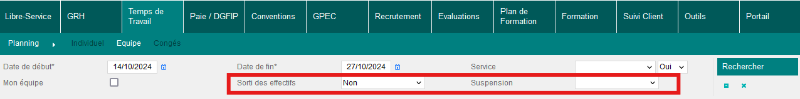

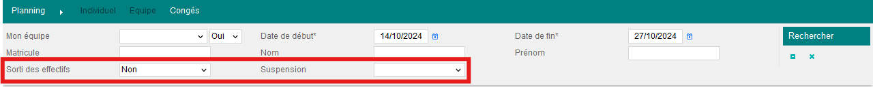

GPEC

EP01 : L'écran "GPEC / Synthèses > Adéquations > Par carrière" proposera dorénavant un filtre "non-occupé" permettant de sélectionner tous les postes (vide) ou uniquement les postes non-occupés le jour de la requête (aujourd'hui) ou dans le futur (postes non-occupés aujourd'hui ou occupés aujourd'hui pour une durée déterminée) [Mantis #12108]
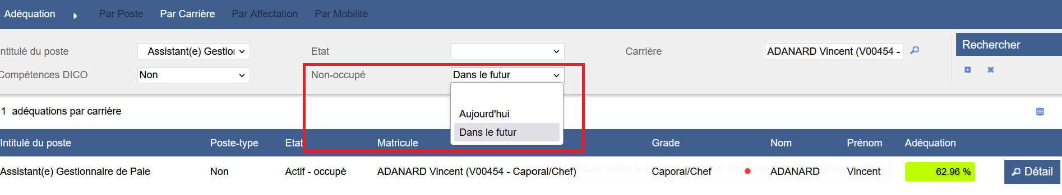
Dans le cas où le filtre « Non-occupé » est utilisé, les postes-types ne seront plus inclus dans les résultats de la recherche.

CP01 : Revue de la fiche de poste avec modèle SDIS 33. Les modifications apportées au formulaire HTML des propriétés ne généreront plus d'espaces entre le titre et le texte [Mantis #11551]
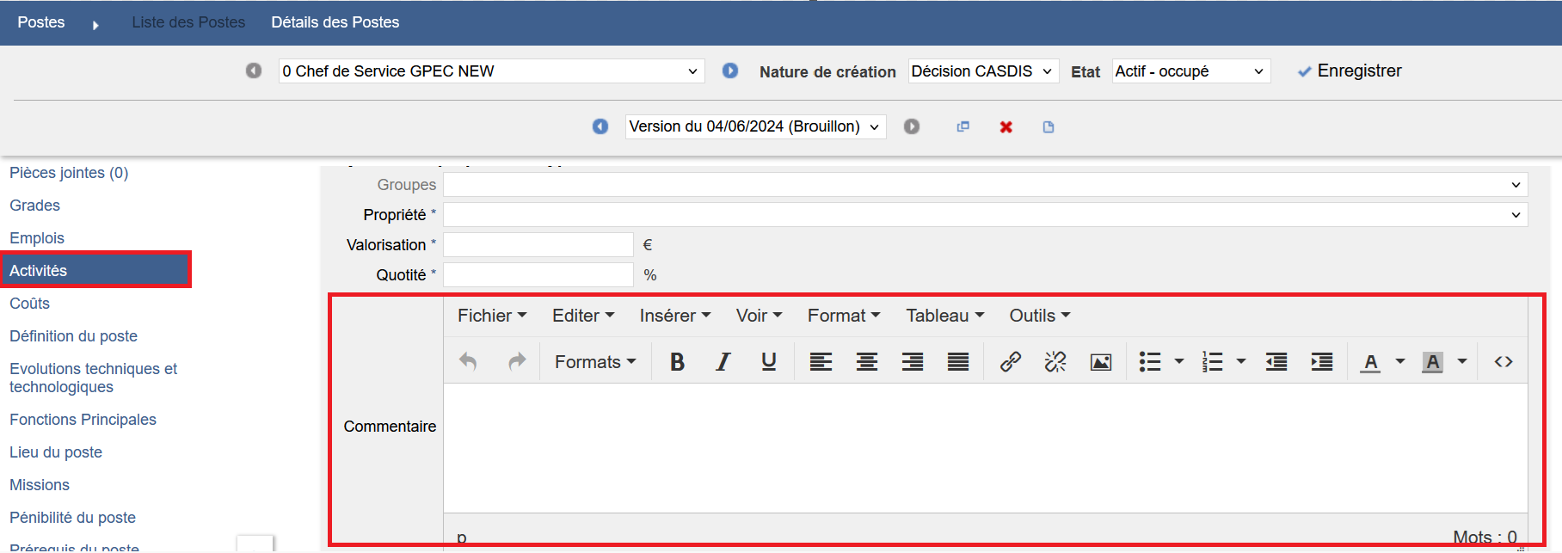

CP02 : Correction de l'option "Intitulé du poste + Etat" du filtre "Regroupement" de l'écran "GPEC > Rapports > Organigramme" [Mantis #12392]
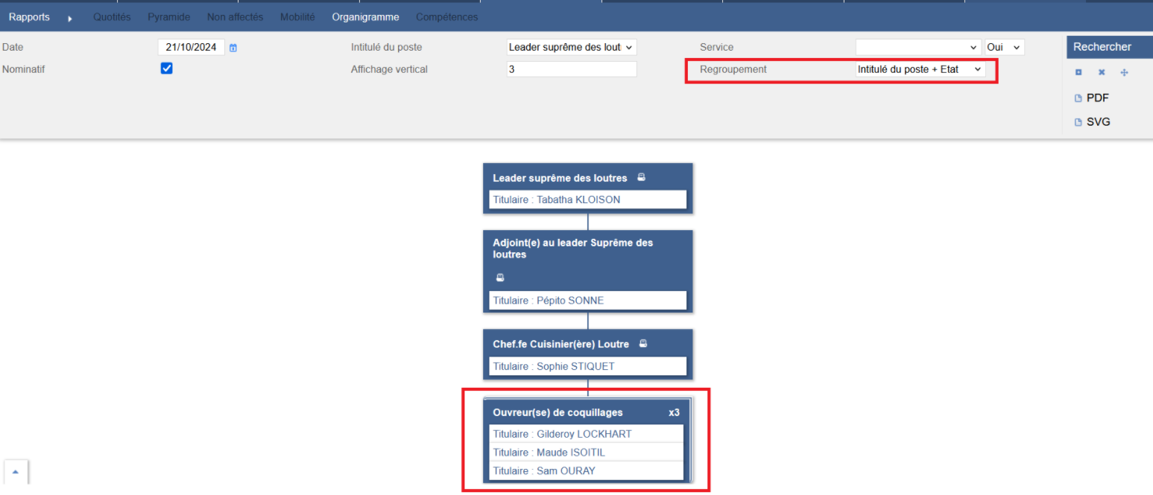

Formation

EF01 : Les balises "<LISTE_XXX/>" pour les modèles de courriels ne devraient dorénavant plus afficher le lieu de formation lorsque le paramètre "Feuille de présence - Modèle" est sur la valeur "85" [Mantis #12795]
Avant l’évolution :
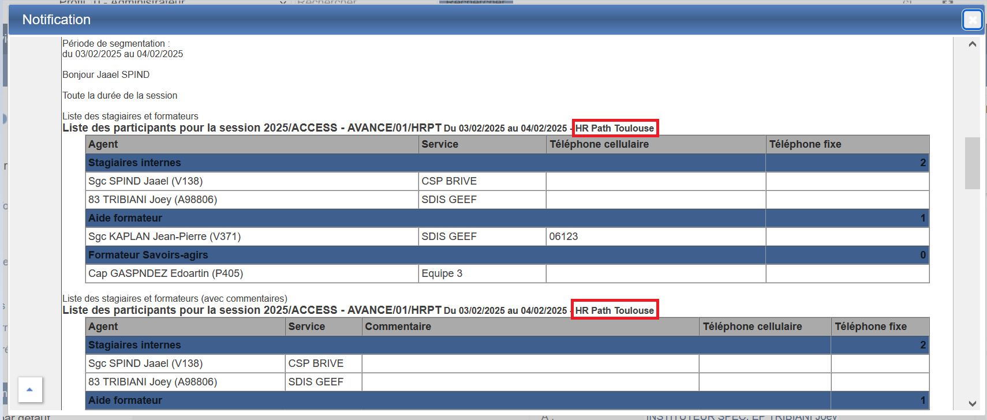
Après l’évolution :
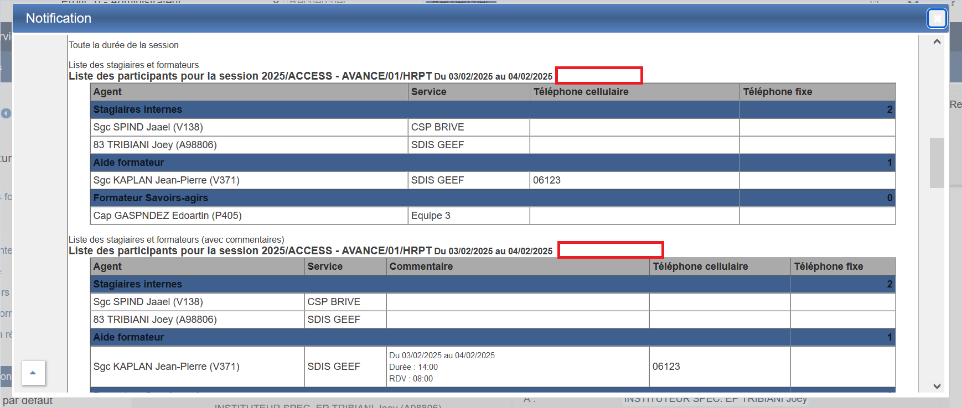

EF02 : Ajout d'une nouvelle notification : une pour envoyer un mail quand des places sont demandées dans l'inscription de masse [Pas de Mantis - Projet ECASC]
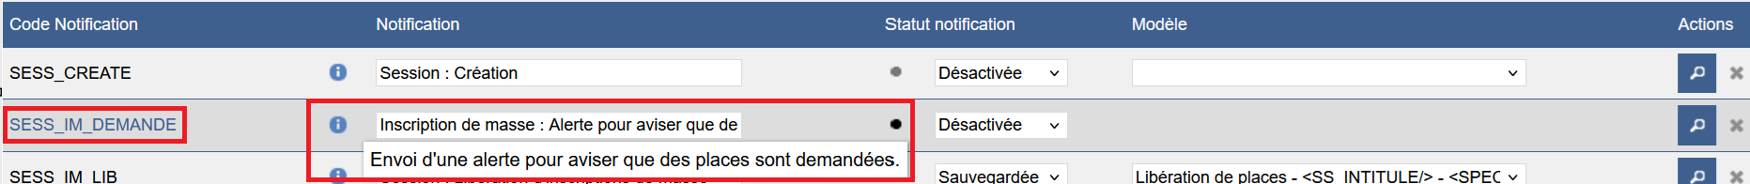

EF03 : Modification de l'édition "Liste stagiaires et formateurs" dans les éditions des sessions avec le paramètre "Feuille de présence - Modèle" sur la valeur "ECASC" [Pas de Mantis - Projet ECASC]
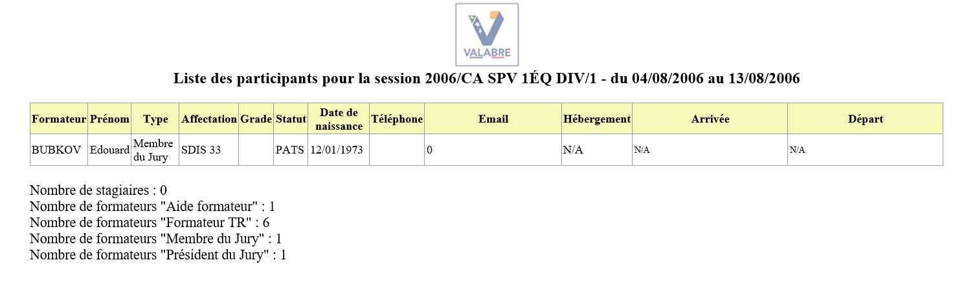

EF04 : Modification de l'édition "Feuille d'émargement formateurs" dans les éditions des sessions avec le paramètre "Feuille de présence - Modèle" sur la valeur "ECASC" [Pas de Mantis - Projet ECASC]
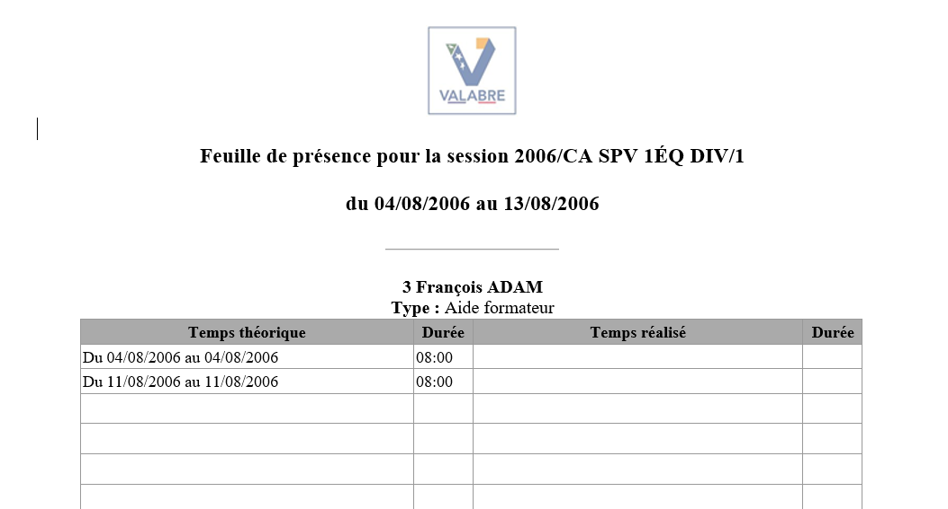

EF05 : Les nouveaux agents externes seront désormais obligés d'avoir une adresse mail de renseignée lors de sa création avec le paramètre "Feuille de présence - Modèle" sur la valeur "ECASC" [Pas de Mantis - Projet ECASC]
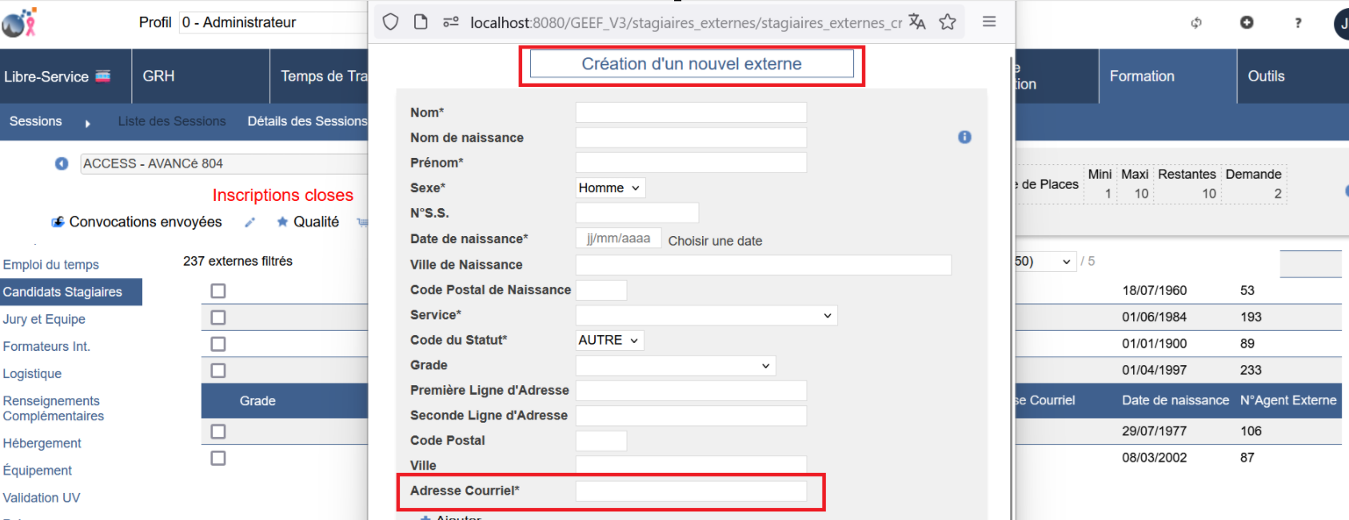

EF06 : L'écran "Formation > Sessions > Détails > FOAD" n'affichera dorénavant plus les candidatures "rejetées" et "en demande" [Mantis #12815]
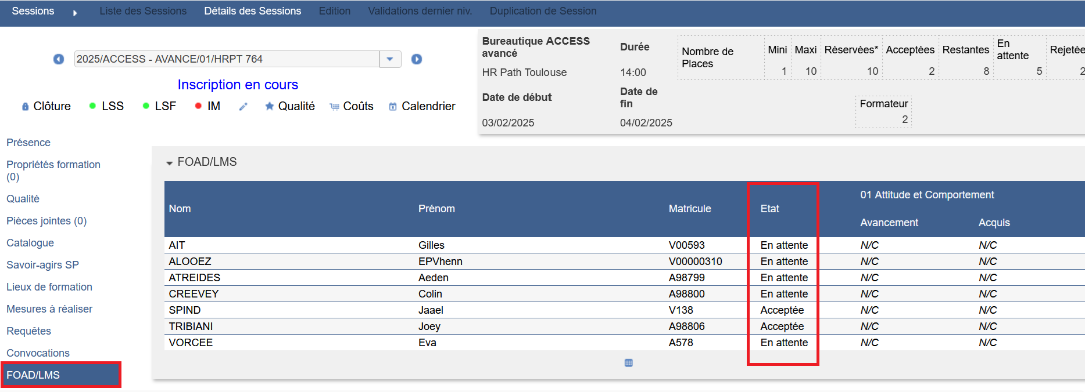

EF07 : Augmentation de la limite de caractères pour les libellés de familles et sous-familles de stages à 60 caractères au lieu de 50 [Mantis #13016]
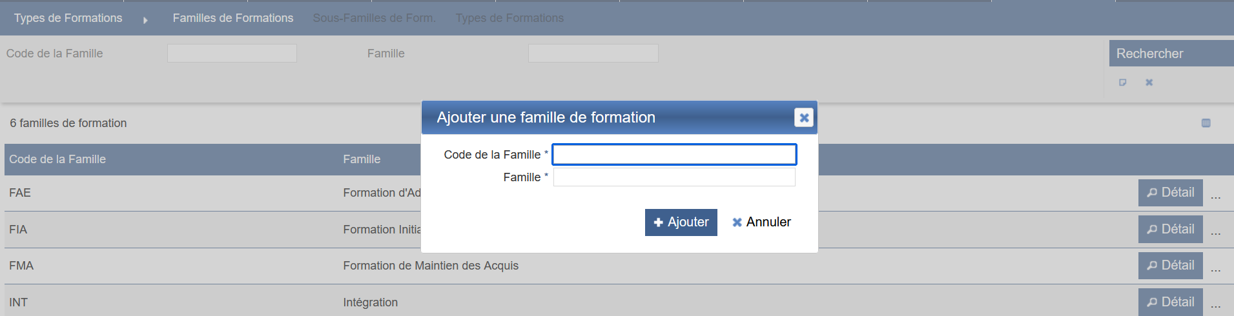

EF08 : Les séquences d'UV admettront dorénavant un marqueur "gestion déconcentrée" qui, associé au droit-action objet "Carrières > UV suivies > Ajout restreint" permettra à certains utilisateurs d'ajouter uniquement ces UV dans le livret individuel de l'agent [Mantis #12026]
Si « Gestion déconcentrée » est coché dans le paramétrage d’une séquence d’UV :
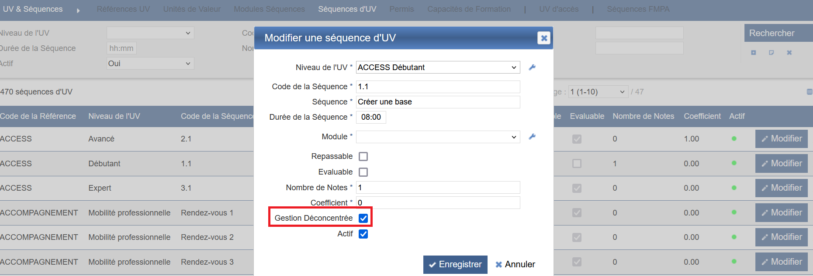
Et que le rôle à l’action-objet « Carrière > UV suivies » sur « Ajout restreint ».
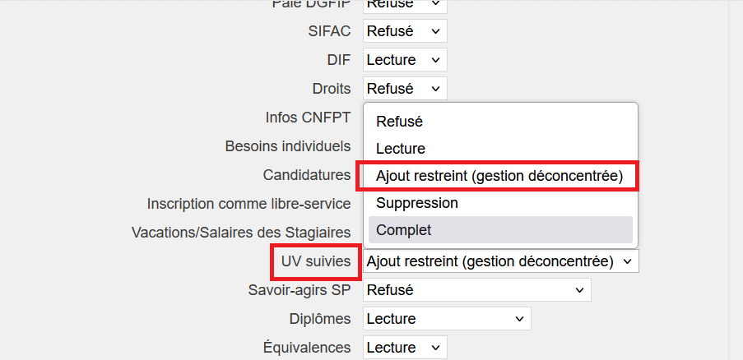
Alors l’utilisateur ne pourra ajouter que les séquences cochées « Gestion déconcentrées ».
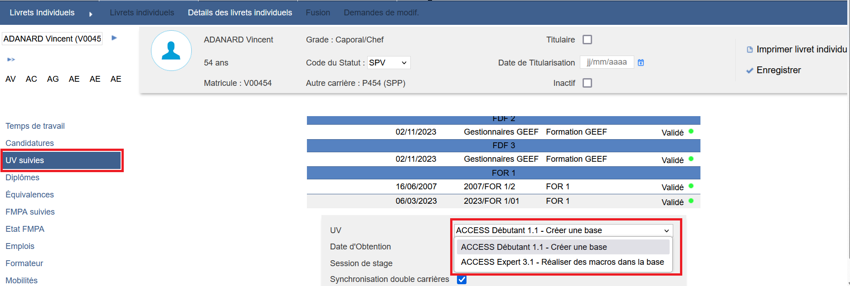

EF09 : Le nom des agents sera désormais placé avant leur prénom dans l'écran "Formation > Sessions > Détails des Sessions > Validation UV/FMPA" ainsi que dans la liste déroulante de l'écran "Formation > Coûts de sessions > Coûts de Sessions > Frais kilométriques" [Mantis #12920]
Après évolution
Validation UV
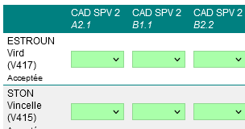
Frais kilométriques
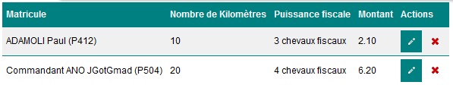

EF10 : L'écran "Formation > Sessions > Détails > Candidats Stagiaires > Ajouter un/des participant(s) externe(s)" affichera dorénavant le bouton "Enregistrer" en haut de liste en plus du bas de liste [Mantis #13052]
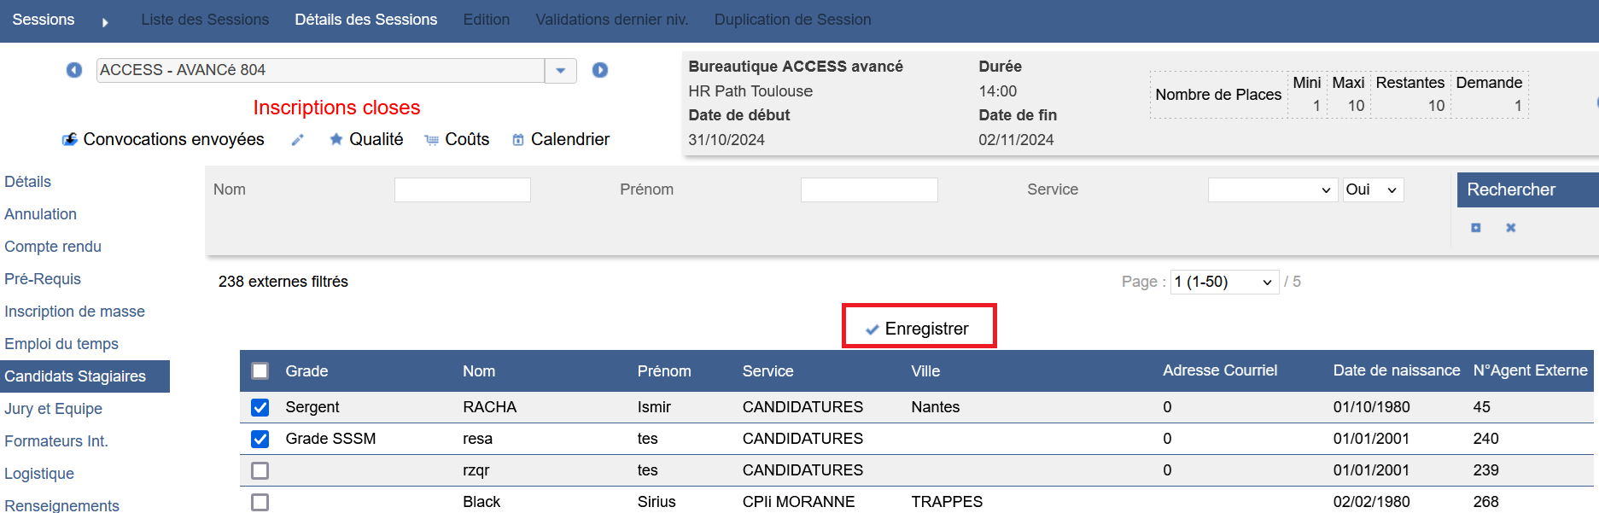

EF11 : Ajout d'un écran "Formation > Sessions > Internes et Externes" permettant la validation au dernier niveau des candidatures des agents internes et externes dans un même écran - attention, cet écran ne tient pas compte des périmètres de gestion [Mantis #12872]
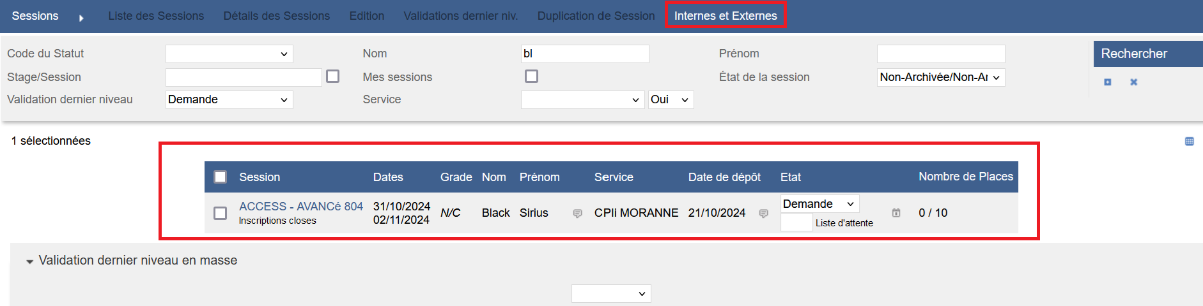

EF12 : Ajout d'un nouvel écran "Outils > Modèles > Lettres dédiées FMPA" permettant de limiter le choix des modèles de lettres disponibles dans "Formation > Gestion des FMPA > Détails des FMPA réalisées" par rapport aux séquences de FMPA sélectionnées (celles qui ne sont dédiées à aucune séquence sont visibles dans toutes les séances) [Mantis #12513]
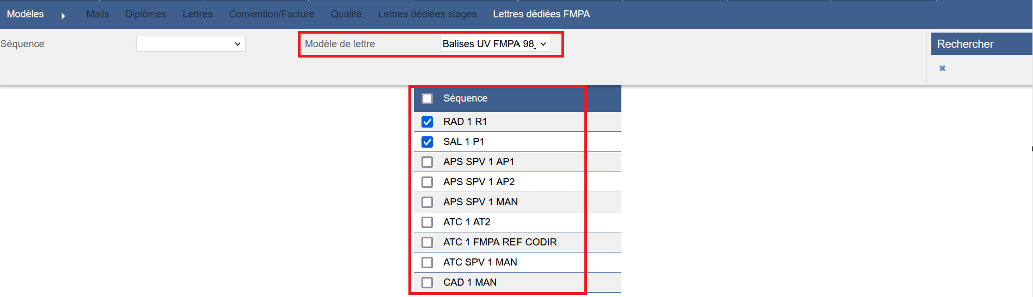

EF13 : Optimisation de la requête d'affichage des stagiaires et formateurs externes ("Formation > Sessions > Détails des Sessions > Candidats Stagiaires > Ajouter un/des candidat(s) externe(s)" et "Formation > Sessions > Détails des Sessions > Formateurs > Ajouter un/des formateur(s) externe(s) en ignorant les pré-requis") lorsque le paramètre "logo SDIS" est sur la valeur "35" ou "44" [Mantis #12793 et #12851]

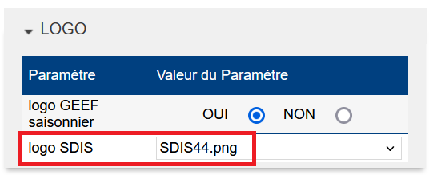

Avant l’optimisation, la requête pouvait ne pas aboutir :
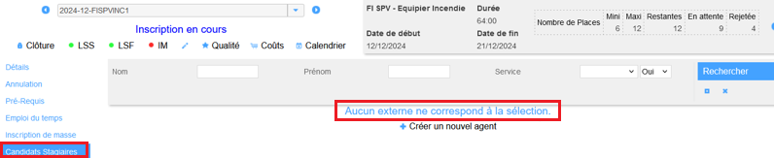

Après l’optimisation, l’exécution est plus rapide :
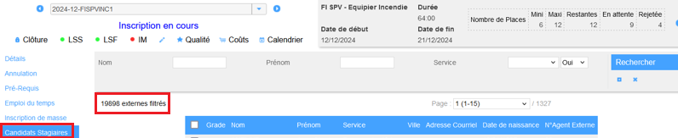

EF14 : Ajout d'un nouvel écran "Formation > Facturation > Fichiers générés" permettant de visualiser les fichiers transmis pour CIRIL, déposés dans le dossier d'échange spécifié dans le paramètre "CIRIL - Dossier d'échange", afin de pouvoir les récupérer et les supprimer [Mantis #13135]
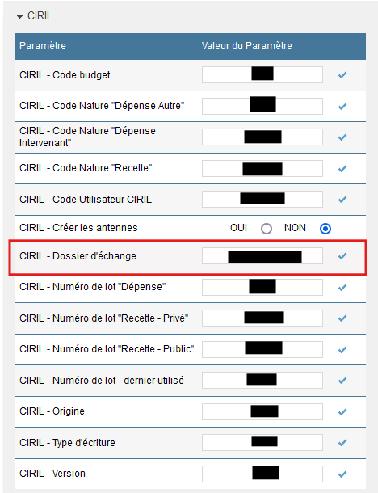

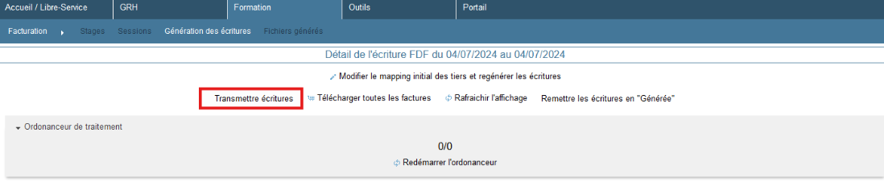

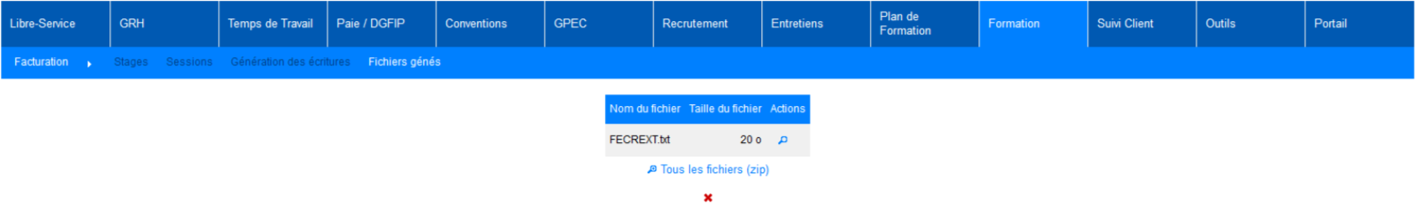

CF01 : L'écran "Formation > Gestion des FMPA > Validation Groupement" devrait dorénavant afficher les agents n'ayant plus d'affectations à la date de la FMPA [Mantis #13002]
Avant la correction :
L’agent n’a pas d’affectation au 23/10/2024
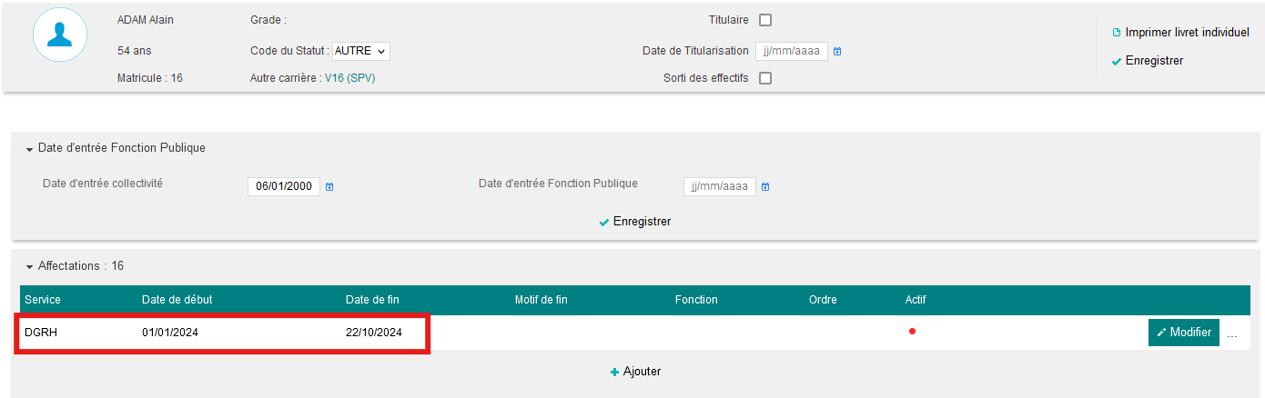
L’agent n’apparaissait pas dans la Validation groupement

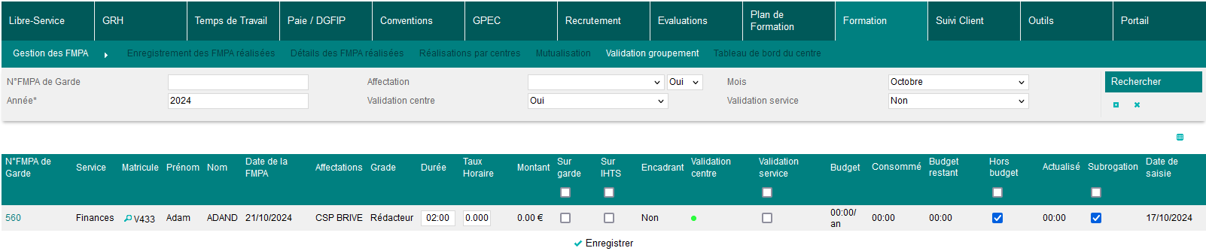
Après la correction :

L’agent apparait dans la Validation groupement
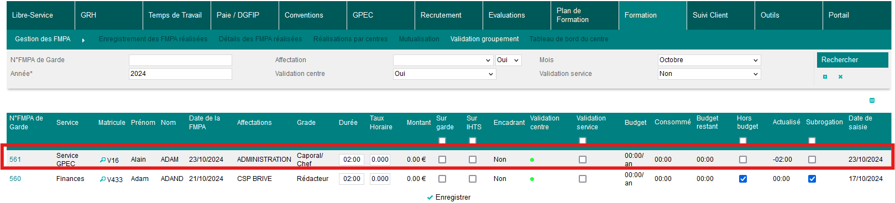

CF02 : L'écran "GRH > Livrets individuels > Détails des livrets individuels > Blocs de compétences" ne devrait désormais plus afficher l'imbrication de blocs lorsqu'un agent a une double carrière [Mantis #13049]
Avant la correction :
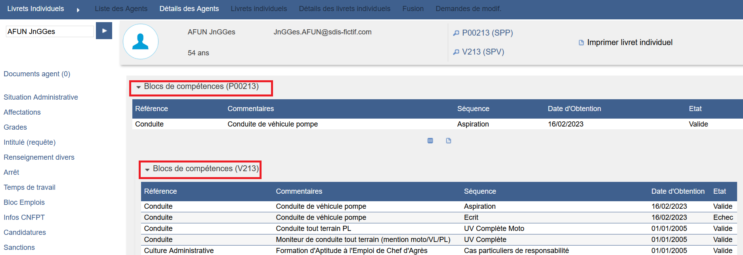

Après la correction
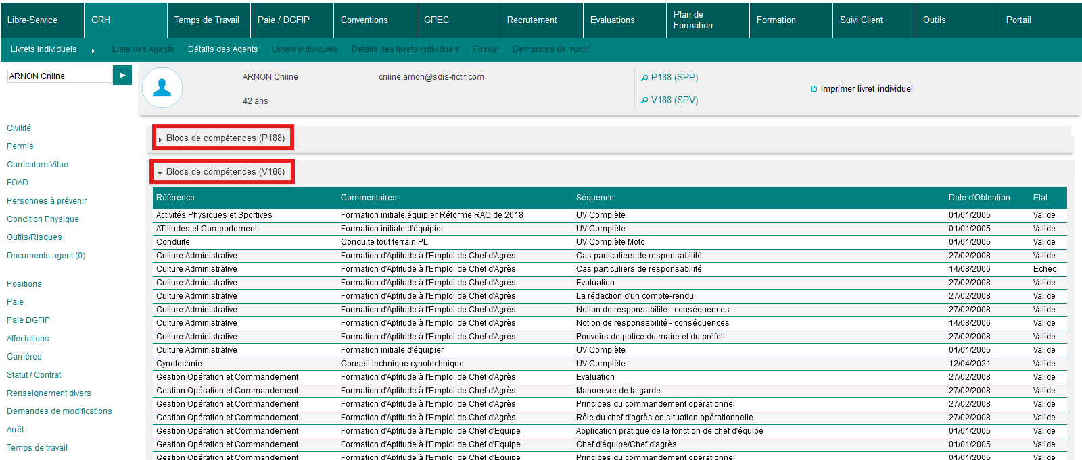

CF03 : Correction de l'encodage de la date du jury et affichage de l'intitulé de session plutôt que son numéro technique sur le pv de jury (écran "Formation > Sessions > Edition") lorsque le paramètre "Feuilles de présence - Modèle" est sur la valeur "80" [Pas de Mantis]

Avant la correction :
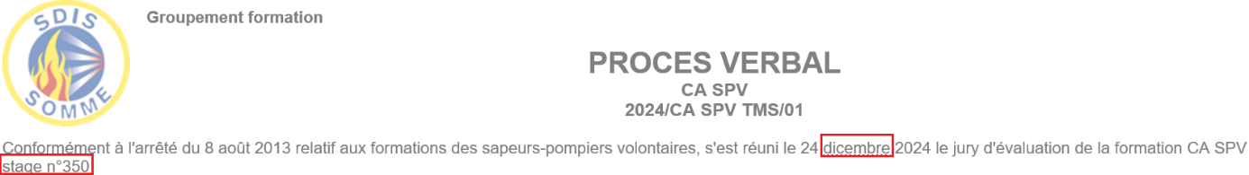

Après la correction :
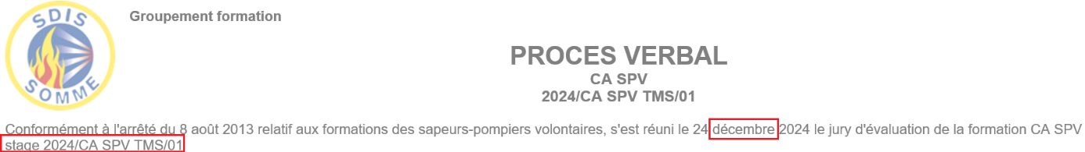

CF04 : Optimisation de la liste des stagiaires/formateurs sur les sessions dans l'écran "Formation > Logistique > Hébergement" afin que celle-ci ne dépasse plus le délai maximum d'exécution des requêtes [Mantis #13152]
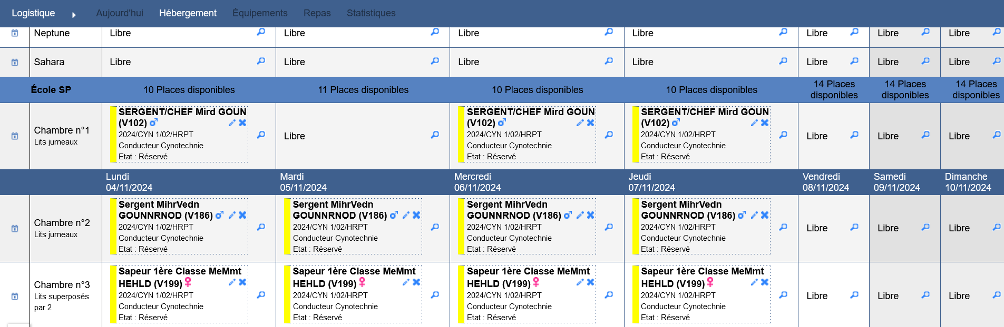

CF05A : Harmonisation des boutons "Remettre à zéro" de l'écran "Formation > Couts des Sessions > Couts des Sessions > Recettes" [Mantis #13146]
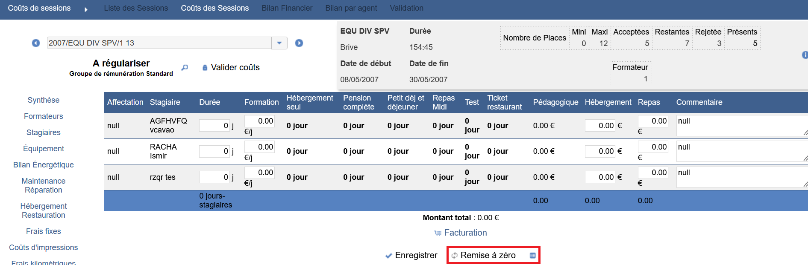

CF05B : Le bouton "Enregistrer" de l'écran "Formation > Couts des Sessions > Couts des Sessions > Recettes" devrait dorénavant bien enregistrer les saisies lorsque le module "Commercialisation" est actif et que les tiers ne sont pas définis pour les services des agents externes [Mantis #13146]
Avant la correction, les coûts repassaient à 0 en cliquant sur le bouton « Enregistrer ».
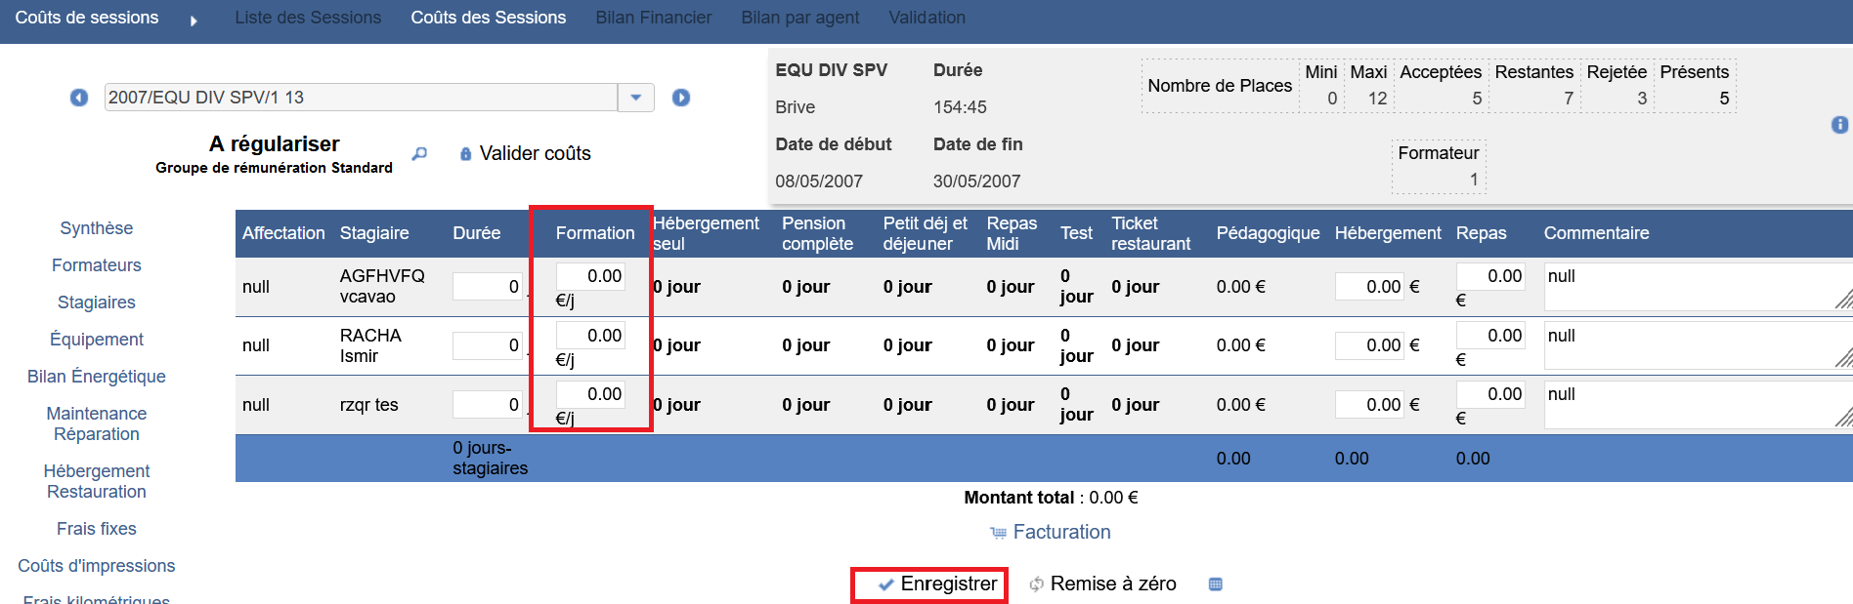

CF06 : Le numéro technique de session devrait dorénavant s'afficher sur les exports Excel/Calc et Word/Writer lorsque le paramètre "Sessions - Affichage Identifiant Technique" et que le numéro est affiché à l'écran (exemple : "Formation > Planification > Sessions") [Pas de Mantis - TNR]
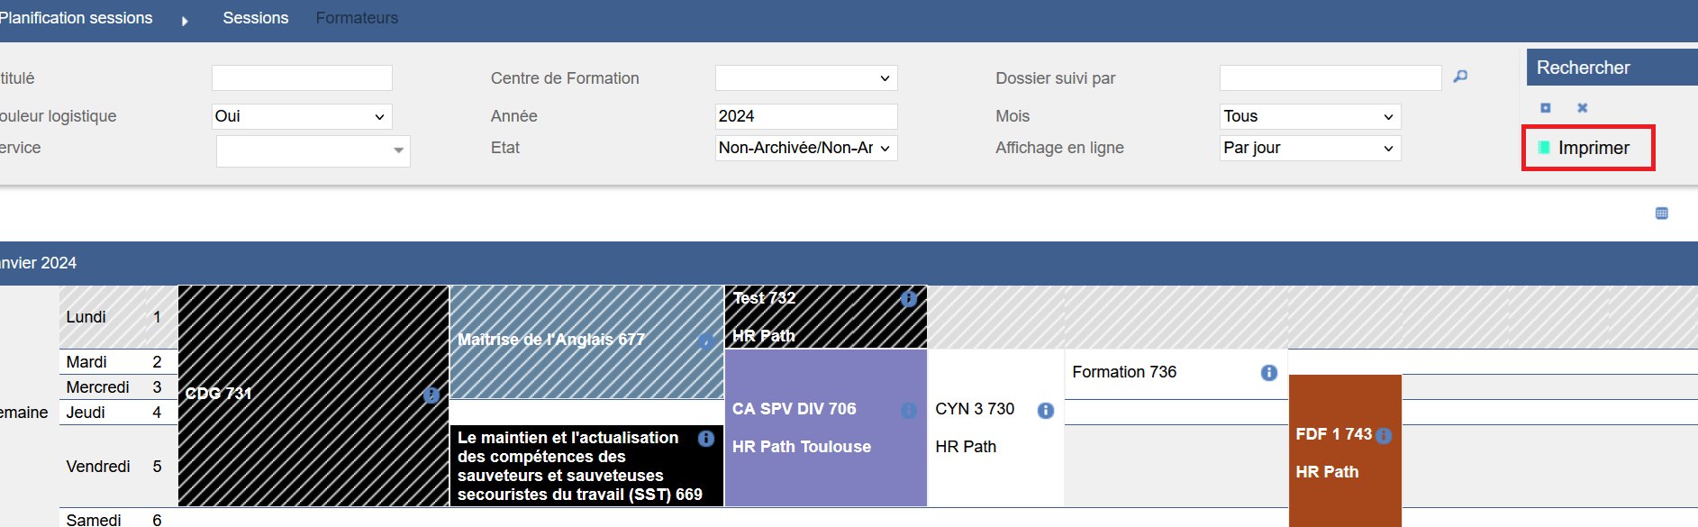

CF07 : La loupe de gauche (à côté de la date de fin) dans l'écran "Plan de Formation > Besoins Individuels > Transformation > Flèches" devrait dorénavant afficher correctement l'écran cible [Pas de Mantis - TNR TERB]
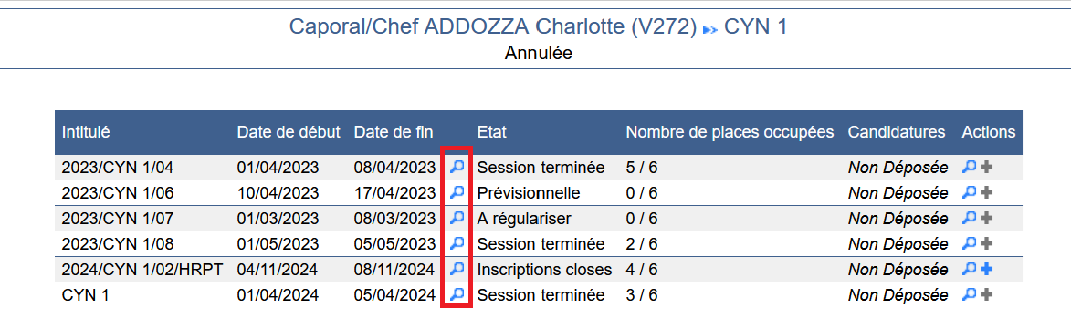

Suivi Client Interne [En développement]

EU01 : Date de commande, date de début et numéro de facture ne seront plus obligatoires afin de permettre de saisir un projet à l'étape de devis [Mantis #12791]
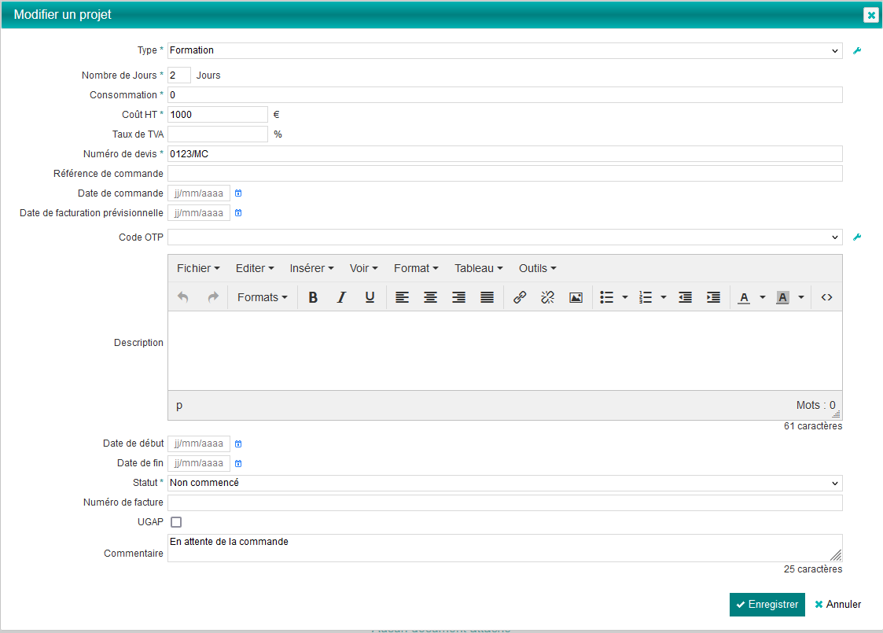

EU02 : Ajout d'un champ "Date de fin" dans "Suivi Client > Métier / Technique > Module" [Mantis #12885]
Une date de fin a été ajouté pour le suivi des modules (base de suivi clients) :
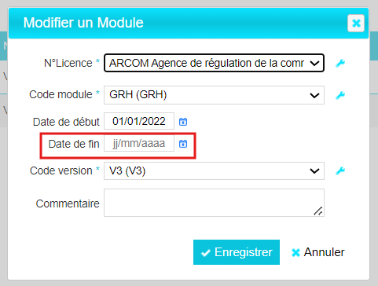

Compagnons Opérationnels (Cynotechnie) [En développement]

EY01 : Ajout d'un écran "GRH > Compagnons Opérationnels > Détails des Compagnons" [En développement]
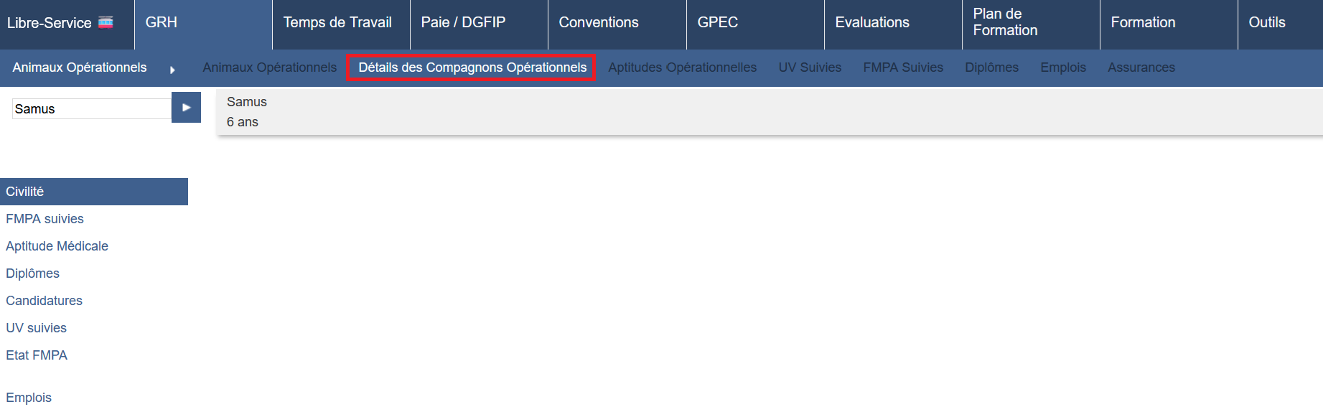

Formation - Commercialisation

EC01 : Modification des règles d'inscriptions des candidats stagiaires dans "Portail > Sessions > Détails des sessions > Candidats stagiaires". Les candidats ne pourront être ajoutés seulement si des places ont été obtenues [Pas de Mantis - Projet ECASC]
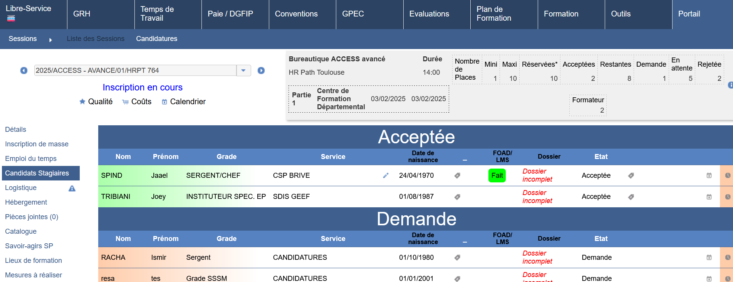

EC02 : Modification des règles des demandes d'inscriptions dans "Portail > Sessions > Détails des sessions > Inscription de masse". Les demandes de places ne pourront plus être soumises si la session est pleine [Pas de Mantis - Projet ECASC]
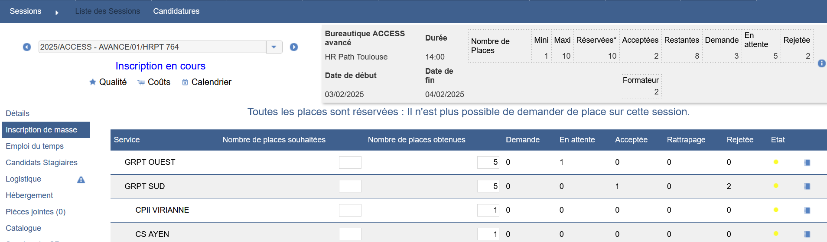

Outils

EO01 : Les créations automatiques d'utilisateur à partir de l'annuaire LDAP devraient dorénavant être fonctionnelle lorsque l'utilisateur possède un identifiant de connexion proche de celui d'un autre utilisateur [Mantis #12820]
Avant la correction, la création automatique de compte utilisateur via LDAP ne fonctionnait pas pour certains comptes en cas d’identifiants utilisateurs proches.

EO02 : Le connecteur SSO Azure Active Directory ne devrait plus transmettre une URL "callback" contenant le chemin "./" lorsque le contexte applicatif est "ROOT" [Pas de Mantis]
Point technique – aucune illustration.

EO03 : L'écran "Outils > Droits > Rôles" proposera dorénavant un bouton "Tout refuser", lors de la création ou modification d'un rôle, permettant sur chaque bloc d'accorder la valeur "Refusé" à tous les sous-menus sans fermer le bloc [Mantis #12516]
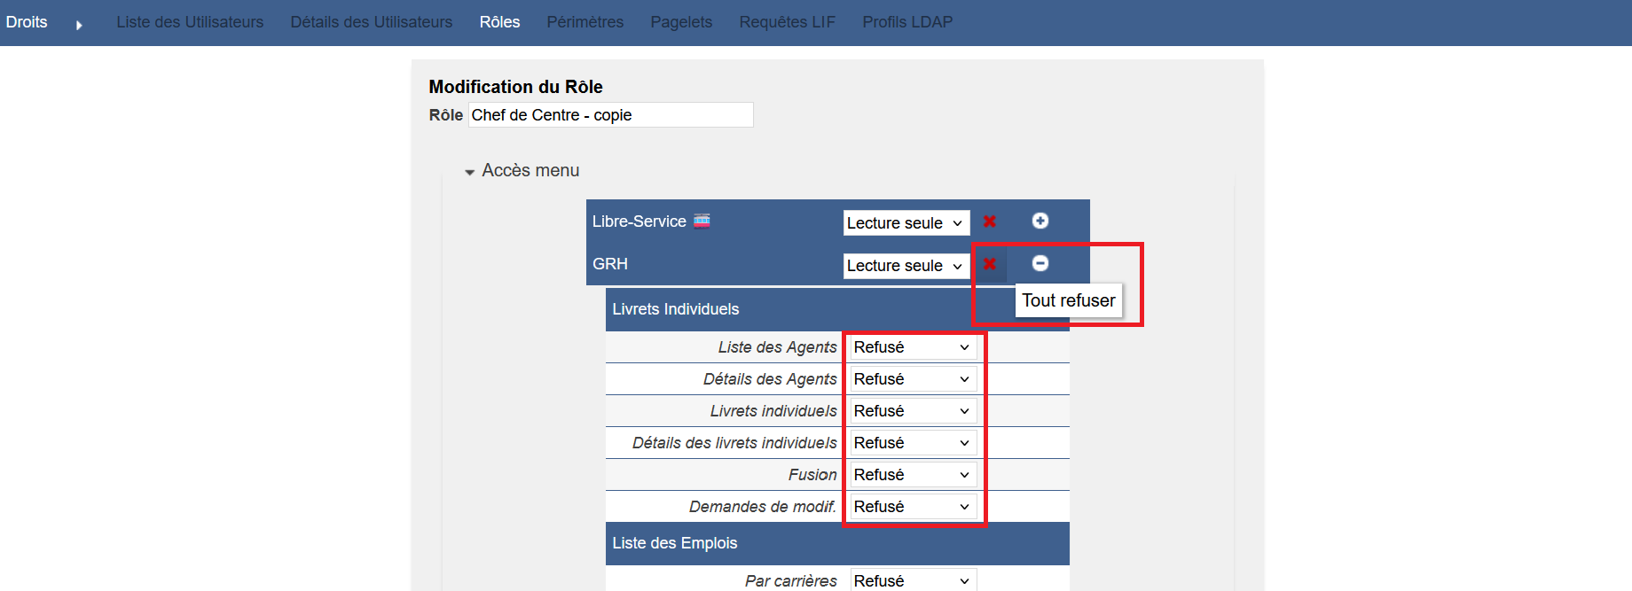

EO04 : Ajout d'un paramètre "SSO-AAD : REMOVE DOMAIN" permettant de définir si l'authentification via le SSO Azure Active Directory doit conserver le domaine (xxx@yyy.ext) dans l'identifiant de connexion (NON, par défaut) ou le supprimer (OUI) lors de la recherche du compte utilisateur local et/ou pour la création automatique via la lecture de l'Active Directory [Mantis #11141]
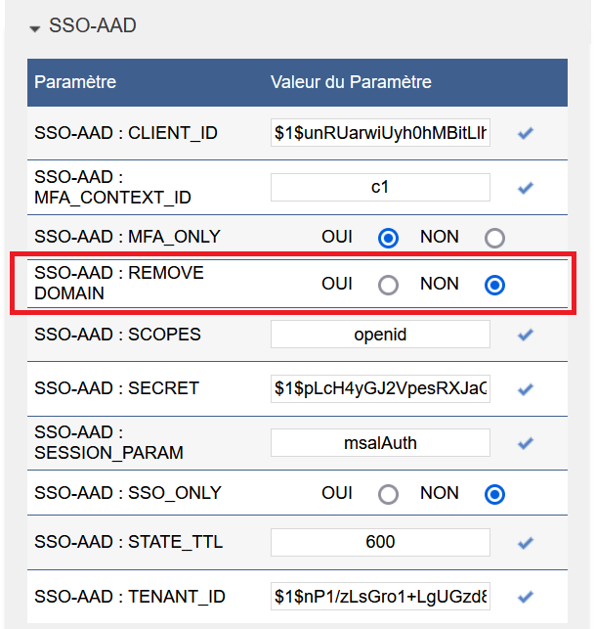

EO05 : L'intégrateur de fichiers eSedit CSV pour initialisation et synchronisation lira dorénavant des codes statut supplémentaires [Pas de Mantis]
Point technique – aucune illustration.

CO01 : L'écran "Outils > Interface CNFPT > Inscriptions" devrait dorénavant s'afficher correctement [Mantis #12860]
Avant la correction :
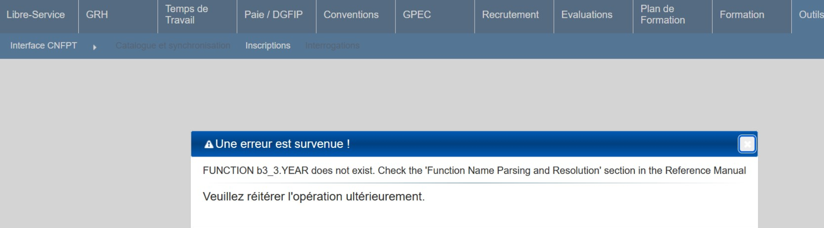
Après la correction :
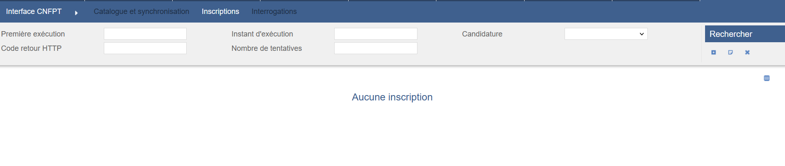

CO02 : Corrections des balises de publipostage <I_M_NB_OBTENU/> et <I_M_NB_SOUHAITE/> pour l'inscription de masse dans les modèles de mails [Pas de Mantis - Projet ECASC]
Point technique – aucune illustration.

CO03 : Suppression des boutons d'export Excel/Calc sur les écrans "Outils > Droits > Périmètres" à l'exception des "Groupes de gestion" (écran harmonisé) [Mantis #12056]
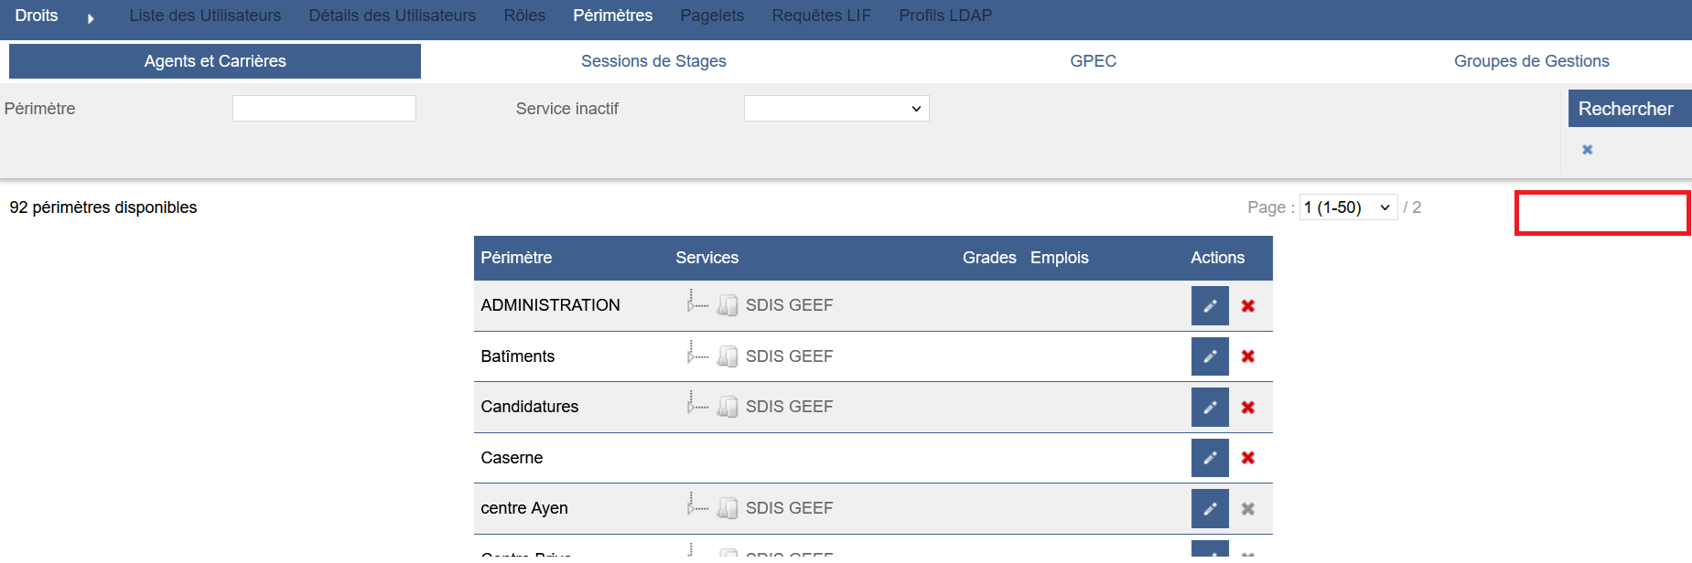

Application mobile

CM01 : Un correctif a été appliqué sur le traitement du nom de la version GEEF utilisée qui pouvait bloquer la connexion sur l'application mobile dans certains cas [Mantis #13128]
Point technique – aucune illustration.

CM02 : Le libre-service stagiaire devrait de nouveau être opérationnel [Mantis #12986]
Point technique – aucune illustration.

